**BỘ GIÁO DỤC VÀ ĐÀO TẠO**

**TRƯỜNG ĐẠI HỌC SƯ PHẠM KỸ THUẬT TP HỒ CHÍ MINH**

**KHOA ĐIỆN – ĐIỆN TỬ**



**ĐỒ ÁN 2**

**NGHIÊN CỨU, NHẬN DẠNG, THIẾT KẾ VÀ THI CÔNG HỆ THỐNG GIÁM SÁT SỰ PHÁT TRIỂN CỦA VƯỜN RAU THÔNG MINH**

**CÓ SỬ DỤNG XỬ LÝ ẢNH**

**SVTH : TRƯƠNG CAO NAM KHÁNH MSSV: 20161095**

**LÊ MINH DỰ MSSV: 20161081**

**KHÓA : 2020**

**NGÀNH: CNKT ĐIỆN TỬ - VIỄN THÔNG**

**GVHD : ThS. NGUYỄN NGÔ LÂM**

Tp. Hồ Chí Minh, tháng 11 năm 2023

# NHIỆM VỤ ĐỒ ÁN MÔN HỌC 2

|  |  |
| --- | --- |
| **Họ và tên sinh viên**: Trương Cao Nam Khánh  Lê Minh Dự | MSSV:20161095  MSSV:20161081 |
| **Ngành:**Công Nghệ Kỹ Thuật Điện tử - Viễn thông | Lớp: 20161VMVT1 |
| **Giảng viên hướng dẫn:** ThS. Nguyễn Ngô Lâm |  |
| **Ngày nhận đề tài:** 13/09/2023 | **Ngày nộp đề tài:** 01/12/2023 |
| **1. Tên đề tài:** “Nghiên cứu, nhận dạng, thiết kế và thi công hệ thống giám sát sự phát triển của vườn rau thông minh có sử dụng xử lý ảnh”.  **2. Các số liệu, tài liệu ban đầu:**   * Kiến thức cơ bản về các môn Mạch điện, Điện tử cơ bản, Vi xử lý, Arduino. * Kiến thức các môn: Điện tử cơ bản, Mạch điện, Vi xử lý, Cơ sở và ứng dụng Iots. * Kiến thức về lập trình Arduino IDE, HTML. * Vận dụng và sáng tạo hệ thống từ các kiến thức đã học.   **3. Nội dung thực hiện đề tài:**   * Vẽ sơ đồ khối tổng quát cho hệ thống. * Tính toán và lựa chọn linh kiện để sử dụng trong hệ thống. * Thiết kế sơ đồ nguyên lý bằng phần mềm Proteus. * Lập trình phần cứng bằng phần mềm Arduino IDE. * Lập trình Web HTML bằng Visual Studio. * Kiểm tra chạy thử từng khối bằng testboard. * Thi công mô hình hệ thống. * Kiểm tra và chỉnh sửa hệ thống để hoạt động tốt nhất. * Viết báo cáo.   **4.Sản phẩm**  Mạch mô phỏng hệ thống vườn rau thông minh nhận biết sâu bệnh trên lá rau cải, tự động bật tắt motor dựa theo nhiệt độ và độ ẩm của môi trường theo thông số được thiết lập trên hệ thống, có led báo khi máy bơm hoạt động. | |
|  | GIẢNG VIÊN HƯỚNG DẪN |

# PHIẾU NHẬN XÉT CỦA GIẢNG VIÊN HƯỚNG DẪN

|  |  |
| --- | --- |
| **Họ và tên sinh viên:** Trương Cao Nam Khánh  Lê Minh Dự | MSSV:20161095  MSSV:20161081 |
| **Ngành:**Công Nghệ Kỹ Thuật Điện tử - Viễn thông | **Lớp:** 20161VMVT1 |
| **Giảng viên hướng dẫn:** ThS. Nguyễn Ngô Lâm |  |

**Tên đề tài:**

NHẬN XÉT

1.Về nội dung đề tài & khối lượng thực hiện:

.......................................................................................................................................

.......................................................................................................................................

.......................................................................................................................................

2.Ưu điểm:

.......................................................................................................................................

.......................................................................................................................................

.......................................................................................................................................

3.Khuyết điểm:

.......................................................................................................................................

.......................................................................................................................................

.......................................................................................................................................

4.Đề nghị cho bảo vệ hay không?

.......................................................................................................................................

5.Đánh giá loại:

.......................................................................................................................................

6. Điểm:……………….(Bằng chữ:............................................................................ )

.......................................................................................................................................

Tp. Hồ Chí Minh, ngày tháng năm

Giảng viên hướng dẫn

# LỜI CAM ĐOAN

Nhóm chúng tôi bao gồm: Trương Cao Nam Khánh và Lê Minh Dự xin cam đoan đề tài này là công trình nghiên cứu của bản thân nhóm chúng tôi dựa trên những kiến thức tích lũy được dưới sự hướng dẫn của ThS. Nguyễn Ngô Lâm. Kết quả có được trong đồ án môn học 2 là hoàn toàn trung thực và không sao chép từ các công trình nghiên cứu trước đó.

*Tp.Hồ Chí Minh, ngày 01 tháng 12 năm 2023*

*Nhóm thực hiện đề tài*

*(Ký và ghi rõ họ tên)*

**Lê Minh Dự Trương Cao Nam Khánh**

# LỜI CẢM ƠN

Lời đầu tiên nhóm thực hiện xin trân trọng gửi lời cảm ơn chân thành đến thầy Nguyễn Ngô Lâm đã tận tình hướng dẫn, tạo điều kiện thuận lợi và giúp đỡ cho nhóm trong suốt quá trình thực hiện đồ án. Em xin gửi lời cảm ơn chân thành đến Thầy ạ.

Nhóm cũng muốn gửi lời cảm ơn đến các bạn bè của mình đã hỗ trợ, đóng góp ý kiến và chia sẻ kinh nghiệm để giúp em hoàn thành tốt đề tài. Nhóm đã cố gắng hết sức, nhưng vì lượng kiến thức chưa đủ nên không thể tránh khỏi những thiếu sót. Vì vậy, nhóm mong nhận được sự góp ý quý báu từ Thầy để nhóm có thể hoàn thiện và cải thiện báo cáo đồ án môn học 2 cũng như tích lũy kinh nghiệm để hoàn thành tốt báo cáo đồ án tốt nghiệp sau này.

Cuối cùng, nhóm xin chân thành cảm ơn Thầy và kính chúc sức khỏe, may mắn và thành công trong sự nghiệp trồng người cao quý của mình.

Xin chân thành cảm ơn!

# MỤC LỤC

**NHIỆM VỤ ĐỒ ÁN MÔN HỌC 2 2**

**PHIẾU NHẬN XÉT CỦA GIẢNG VIÊN HƯỚNG DẪN 1**

**LỜI CAM ĐOAN 2**

**LỜI CẢM ƠN 1**

**MỤC LỤC 2**

**DANH MỤC CÁC TỪ VIẾT TẮT 4**

**DANH MỤC CÁC BẢNG BIỂU 5**

**DANH MỤC CÁC HÌNH ẢNH 1**

**CHƯƠNG 1: TỔNG QUAN 2**

**1.1.GIỚI THIỆU 2**

**1.2.TÍNH CẤP THIẾT CỦA ĐỀ TÀI 2**

**1.3.MỤC TIÊU NGHIÊN CỨU 3**

**1.4.NHIỆM VỤ NGHIÊN CỨU 3**

**1.5.ĐỐI TƯỢNG VÀ PHẠM VI NGHIÊN CỨU 4**

**1.6.BỐ CỤC ĐỒ ÁN 4**

**CHƯƠNG 2: CƠ SỞ LÝ THUYẾT 6**

**2.1. GIỚI THIỆU VỀ MỘT SỐ TÁC NHÂN ẢNH HƯỞNG ĐẾN CÂY TRỒNG 6**

**2.1.1.Nhiệt độ 6**

**2.1.2. Độ ẩm 7**

**2.1.3. Sâu bệnh 7**

**2.2.TỔNG QUAN VỀ CÁC PHẦN CỨNG TRONG HỆ THỐNG 8**

**2.2.1. Nút nhấn 8**

**2.2.2. Module hiển thị LCD I2C 9**

**2.2.3. Cảm biến đo nhiệt độ - độ ẩm DHT11 10**

**2.2.4. Động cơ motor 11**

**2.2.5. Module L298 12**

**2.2.6. Led đơn 13**

**2.2.7. Module ESP32_CAM 14**

**2.2.8. Module Arduino Uno R3 15**

**2.2.9. Mạch giảm áp LM2596 17**

**2.3. CÁC CHUẨN GIAO TIẾP 19**

**2.3.1. Chuẩn giao tiếp UART 19**

**CHƯƠNG 3: THIẾT KẾ VÀ XÂY DỰNG HỆ THỐNG 29**

**3.1.YÊU CẦU VÀ SƠ ĐỒ KHỐI HỆ THỐNG 29**

**3.1.1.Yêu cầu của hệ thống 29**

**3.1.2.Sơ đồ khối và chức năng mỗi khối 29**

**3.1.3.Hoạt động của hệ thống 31**

**3.2.THIẾT KẾ HỆ THỐNG PHẦN CỨNG 31**

**3.2.1.Khối nút nhấn 31**

**3.2.2. Khối cảnh báo 32**

**3.2.3.Khối hiển thị 33**

**3.2.4.Khối cảm biến 34**

**3.2.5.Khối Camera 35**

**3.2.6.Khối chấp hành động cơ bơm nước 36**

**3.2.7.Khối xử lý trung tâm 37**

**3.2.8.Khối nguồn 38**

**3.3. SƠ ĐỒ NGUYÊN LÝ TOÀN HỆ THỐNG 39**

**CHƯƠNG 4: THI CÔNG HỆ THỐNG 40**

**CHƯƠNG 4: THI CÔNG HỆ THỐNG 40**

**4.1. GIỚI THIỆU 40**

**4.2. THI CÔNG MÔ HÌNH HỆ THỐNG 40**

**4.3. LƯU ĐỒ HOẠT ĐỘNG 42**

**4.3.1. Lưu đồ hoạt động khối xử lý trung tâm 42**

**4.3.2. Lưu đồ hoạt động ESP32_CAM 43**

**4.3.3. Lưu đồ hoạt động cho giao diện 44**

**CHƯƠNG 5: KẾT QUẢ - NHẬN XÉT – ĐÁNH GIÁ 46**

**5.1.KẾT QUẢ LÝ THUYẾT 46**

**5.2.KẾT QUẢ THỰC TẾ 46**

**5.2.1.Kết quả mô hình hệ thống 46**

**5.2.2.Kết quả giao diện Web 48**

**5.3.NHẬN XÉT VÀ ĐÁNH GIÁ HỆ THỐNG 49**

**CHƯƠNG 6: KẾT LUẬN VÀ HƯỚNG PHÁT TRIỂN 51**

**6.1. KẾT LUẬN 51**

**6.2. HƯỚNG PHÁT TRIỂN 51**

**TÀI LIỆU THAM KHẢO 32**

**PHỤ LỤC 33**

# DANH MỤC CÁC TỪ VIẾT TẮT

|  |  |  |
| --- | --- | --- |
| ADC hay A/D | Analog Digital Converter | Chuyển đổi tín hiệu tương tự  sang tín hiệu số |
| DC | Direct Current | Dòng điện một chiều |
| IC | Integrated Circuit | Mạch tích hợp |
| I/O | Input/Output | Ngõ vào/ngõ ra |
| UART | Universal Asynchronous  Receiver / Transmitter | Truyền dữ liệu nối tiếp bất đồng  bộ |
| I2C | Inter-Integrated Circuit | Vi mạch tích hợp truyền thông  nối tiếp |
| IoT | Internet of Things | Internet kết nối vạn vật |
| LED | Light Emitting Diode | Đèn |
| RTD | Resistance Temperature  Detector | cảm biến nhiệt độ hoạt động theo nguyên tắc điện trở |
| SCL | Serial Clock Line | Đồng bộ nối tiếp |
| SDA | Serial Data Line | Dữ liệu nối tiếp |
| SPI | Serial Peripheral Interface | Giao diện ngoại vi nối tiếp |

# DANH MỤC CÁC BẢNG BIỂU

*Bảng 2. 1****:*** *Sơ đồ chân module LCD I2C 9*

*Bảng 2. 2: Sơ đồ chân cảm biến DHT11 10*

*Bảng 2. 3: Các thông số và các chân chức năng của module L298N 12*

*Bảng 2. 4****:****Sơ đồ chân của ESP32_CAM 13*

*Bảng 2. 5: Thông số kỹ thuật Arduino Uno R3 15*

*Bảng 2. 6: Thông số các chân Arduino Uno R3 15*

*Bảng 2. 7:Thông số kỹ thuật mạch giảm áp DC-DC LM2596 17*

*Bảng 2. 8:Chức năng các chân mạch giảm áp DC-DC LM2596 17*

**DANH MỤC HÌNH ẢNH**

*Hình 2.1: Hình ảnh nút nhấn 10*

*Hình 2.2: Hình ảnh module LCD I2C 11*

*Hình 2. 3: Hình ảnh cảm biến DHT11 12*

*Hình 2. 4: Hình ảnh động cơ motor 13*

*Hình 2. 5: Hình ảnh mạch cầu H L298N 14*

*Hình 2. 6: Hình ảnh led đơn 15*

*Hình 2. 7: Hình ảnh ESP32_CAM 15*

*Hình 2. 8:Hình ảnh Arduino Uno R3 16*

*Hình 2. 9: Mạch giảm áp DC-DC LM2596 18*

*Hình 2. 10: Sơ đồ nguyên lý mạch giảm áp LM2596 19*

*Hình 2. 11: Hình ảnh truyền dữ liệu UART 20*

*Hình 2. 12: Hình ảnh truyền dữ liệu I2C 21*

*Hình 2. 13: Hình ảnh tổng quan về Proteus 26*

*Hình 2. 14: Hình ảnh tổng quan về Arduino IDE 27*

*Hình 2. 15: Hình ảnh tổng quan về Visual Studio 28*

*Hình 3. 1:Sơ đồ khối của hệ thống 31*

*Hình 3. 2:Mô phỏng khối nút nhấn kết nối với Arduino Uno R3 trên Proteus 33*

*Hình 3. 3:Led kết nối với esp32_cam 34*

*Hình 3. 4:Hình ảnh kết nối LCD I2C với Arduino 35*

*Hình 3. 5:Hình ảnh kết nối DHT11 36*

*Hình 3. 6:Hình ảnh module ESP32_CAM 37*

*Hình 3. 7:Hình ảnh khối chấp hành bơm nước 37*

*Hình 3. 8:Mô phỏng Arduino Uno R3 trên proteus 38*

*Hình 3. 9:Mô phỏng nguồn trên proteus 39*

*Hình 3. 10:Giao điện phần mềm Arduino IDE 40*

*Hình 4. 1:Hình ảnh thi công mô hình hệ thống 41*

*Hình 4. 2:Lưu đồ hoạt động khối xử lý trung tâm 43*

*Hình 4. 3:Lưu đồ hoạt động ESP32_CAM 44*

*Hình 4. 4:Lưu đồ hoạt động giao diện 45*

*Hình 5. 1:Kết quả mô hình toàn hệ thống 47*

*Hình 5. 2:Kết quả khi hiển thị trên giao diện Web 49*

*Hình 5. 3:Kết quả hiện thị trên Firebase 50*

# CHƯƠNG 1: TỔNG QUAN

## 1.1.GIỚI THIỆU

Trong bối cảnh cuộc sống hiện đại, sự phổ cập của công nghệ đã mở ra những cơ hội mới cho việc hiện đại hóa các hệ thống trong nhiều lĩnh vực, đặc biệt là trong ngành nông nghiệp. Dự án của nhóm tập trung vào việc ứng dụng xử lý ảnh để nhận biết sâu bệnh trong vườn rau, là một bước tiến quan trọng trong cải thiện chất lượng và năng suất của sản phẩm nông nghiệp.

Trong cách mạng công nghiệp 4.0, việc số hóa các thiết bị là xu hướng chính, đặc biệt là trong lĩnh vực nông nghiệp thông minh. Các tính năng của các thiết bị di động ngày nay không chỉ giới hạn ở việc giải trí mà còn mở ra khả năng giám sát và điều khiển từ xa. Cho thấy rằng kết hợp giữa công nghệ xử lý ảnh và tính năng giám sát từ xa có thể đóng vai trò quan trọng trong việc phát hiện sớm sự xuất hiện của sâu bệnh trong vườn rau.

Với mong muốn tạo ra những đóng góp quan trọng cho sự phát triển của nông nghiệp thông minh, nâng cao năng suất và chất lượng sản phẩm. Đồng thời, mở ra những triển vọng mới cho việc kết hợp giữa công nghệ và nông nghiệp để xây dựng một tương lai bền vững và đầy hứa hẹn. Nhóm đã chọn đề tài “NGHIÊN CỨU, NHẬN DẠNG, THIẾT KẾ VÀ THI CÔNG HỆ THỐNG GIÁM SÁT SỰ PHÁT TRIỂN CỦA VƯỜN RAU THÔNG MINH CÓ SỬ DỤNG XỬ LÝ ẢNH ”

## 1.2.TÍNH CẤP THIẾT CỦA ĐỀ TÀI

Với nhu cầu tận dụng công nghệ xử lý ảnh, hệ thống giám sát không chỉ đơn thuần là một công cụ nhận biết vấn đề sức khỏe của cây trồng, mà còn là một nguồn thông tin quý báu giúp nông dân hiểu rõ hơn về quá trình phát triển của vườn rau. Việc phát hiện sớm các dấu hiệu bất thường, chẳng hạn như bệnh tật hay sâu bệnh, mang lại lợi ích to lớn trong việc ngăn chặn và xử lý vấn đề ngay từ khi chúng mới xuất hiện.

Ngoài ra, sự minh bạch và chính xác trong quản lý tài nguyên, như nước và phân bón, không chỉ giảm lãng phí mà còn giúp tối ưu hóa cách sử dụng chúng. Việc đồng bộ thông tin này không chỉ làm giảm gánh nặng tài chính cho nông dân mà còn đảm bảo rằng mọi nguồn lực đều được sử dụng một cách bền vững và có hiệu quả.

Hệ thống không chỉ dừng lại ở việc giúp nông dân quản lý vườn rau một cách hiệu quả, mà còn đặt ra một tiêu chuẩn mới cho tính bền vững trong nông nghiệp thông minh. Việc tích hợp chức năng tưới tự động dựa trên các yếu tố như nhiệt độ và độ ẩm không chỉ tiết kiệm tài nguyên mà còn giúp giảm thiểu tác động tiêu cực đối với môi trường, đồng thời hỗ trợ vào việc xây dựng một mô hình canh tác thân thiện với môi trường.

Hệ thống giám sát mở ra không gian mới cho sự thách thức và khám phá tiềm năng của công nghệ trong ngành nông nghiệp. Sự kết hợp giữa giám sát từ xa và giao diện người dùng thân thiện tạo điều kiện thuận lợi cho việc nông dân thực hiện quản lý vườn rau một cách linh hoạt và dễ dàng từ bất kỳ đâu. Với dữ liệu thời gian thực được cung cấp, nông dân có thể đưa ra quyết định nhanh chóng và chính xác, đồng thời tối ưu hóa quy trình làm việc của họ.

## 1.3.MỤC TIÊU NGHIÊN CỨU

Thiết kế và thi công hệ thống giám sát sự phát triển của vườn rau thông minh có sử dụng xử lý ảnh sử dụng các cảm biến: cảm biến nhiệt độ, độ ẩm DHT11, LCD I2C 16x2 hiển thị nhiệt độ và độ ẩm, ESP32_CAM thu thập dữ liệu từ DHT và Camera, gửi dữ liệu đến google Firebase để lưu trữ, gửi dữ liệu từ Firebase qua Webserver để giám sát.

Đề tài sử dụng module xử lý trung tâm là Arduino Uno R3 và kết hợp với module ESP32- CAM để giao tiếp wifi. Hai module giao tiếp với nhau qua giao thức UART để truyền dữ liệu nhiệt độ, độ ẩm. Đồng thời Arduino Uno R3 hiển thị dữ liệu nhiệt độ, độ ẩm lên LCD I2C 16x2.

Với đề tài này nhóm mong muốn tạo ra một sản phẩm có ích trong lĩnh vực nông nghiệp với độ chính xác cao.

## 1.4.NHIỆM VỤ NGHIÊN CỨU

Nghiên cứu về bệnh trên lá rau không chỉ giới hạn ở việc phân tích các dấu hiệu bệnh mà còn tiến xa bằng việc đánh giá mức độ nhiễm sâu bệnh trên lá rau cải. Để đạt được điều này, nhóm thực hiện một quá trình phân tích chi tiết và ứng dụng công nghệ xử lý ảnh để nhận biết sâu bệnh theo các mức độ khác nhau.

Thi công phần cứng, mô hình thực tế sẽ được kiểm nghiệm lại với những cơ sở lý thuyết đã nghiên cứu được và dữ liệu thực tế trong nông nghiệp.

Tiến hành chạy thử hệ thống để đánh giá tính ổn định và khả năng ứng dụng của nó trong môi trường nông nghiệp thực tế. Kết quả của quá trình này giúp xác định các điểm mạnh và yếu của hệ thống, từ đó đưa ra các giải pháp cải tiến và hoàn thiện đồ án, đảm bảo tính ứng dụng cao và hiệu quả trong thực tế.

## 1.5.ĐỐI TƯỢNG VÀ PHẠM VI NGHIÊN CỨU

Về phần cứng, nhóm tập trung nghiên cứu về Arduino Uno R3, ESP32- CAM, cảm biển nhiệt độ, độ ẩm DHT11, Module L298N điều khiển hoạt động của Motor và các ngoại vi và các chuẩn giao tiếp.

Về phần mềm, nhóm nghiên cứu các công cụ hỗ trợ lập trình cho phần cứng (Arduino IDE), công cụ lập trình (Visual Studio).

Về mô hình, nhóm nghiên cứu các mức độ sâu bệnh trên lá cây rau từ đó dùng xử lý ảnh để cảnh báo phát hiện sâu bệnh.

Phạm vi nghiên cứu của đề tài dừng lại ở mức thiết kế mô hình nhận biết sâu bệnh và gửi cảnh báo lên Firebase cho người dùng nhận biết khi quan sát trên Web.

Arduino Uno R3 là bộ xử lý trung tâm 1, kết nối với các thiết bị ngoại vi: LED, khối hiển thị LCD I2C 16x2 và module L298N.

ESP32-CAM là bộ xử lý trung tâm 2, kết nối với cảm biến nhiệt độ, độ ẩm DHT11 và Camera gửi dữ liệu nhiệt độ, độ ẩm, hình ảnh camera lên Firebase. Đồng thời gửi dữ liệu tới Arduino Uno R3 để hiển thị nhiệt độ lên LCD.

## 1.6.BỐ CỤC ĐỒ ÁN

Đồ án 2 được trình bày bao gồm 6 chương:

**Chương 1: Tổng quan:** Nêu tính cấp thiết của đề tài, xu hướng và tình hình khoa học và công nghệ hiện nay. Sự phát triển công nghiệp và đời sống hằng ngày và từ đó đưa ra lý do chọn đề tài và xác định mục tiêu cho đề tài.

**Chương 2: Cở sở lý thuyết:** Nghiên cứu tổng quan về các yếu tố ảnh hưởng tới cây rau, tìm hiểu thành phần và chức năng của từng loại phần cứng có trong hệ thống, dẫn dắt chi tiết cụ thể để xây dựng hoàn chỉnh về mô hình.

**Chương 3: Thiết kế và xây dựng hệ thống:** Từ yêu cầu đề tài, trình bày về sơ đồ hệ thống. Nêu ra các phương pháp xử lý dữ liệu rồi từ đó thiết kế mô hình.

**Chương 4: Thi công hệ thống:** Tập trung vào việc kết nối các khối xử lý trung tâm và hoàn thiện mô hình, bao gồm cả quá trình lập trình cho toàn bộ hệ thống.

**Chương 5: Kết quả và nhận xét đánh giá:** Trình bày kết quả đạt được sau khi thi công mô hình, đưa ra kết luận tổng quan về những gì đạt được và chưa đạt được của đề tài. Đưa ra nhận xét tổng quan về những thành tựu và thách thức gặp phải, đồng thời đánh giá sản phẩm dựa trên các tiêu chí đã đặt ra.

**Chương 6: Kết luận và hướng phát triển:** Từ kết quả có được ở chương 5, đưa ra kết luận về ưu và nhược điểm của phần hệ thống. Sau đó đề xuất các hướng phát triển và cải thiện để nâng cao hiệu suất và tính ứng dụng của hệ thống trong tương lai.

# CHƯƠNG 2: CƠ SỞ LÝ THUYẾT

# 2.1. GIỚI THIỆU VỀ MỘT SỐ TÁC NHÂN ẢNH HƯỞNG ĐẾN CÂY TRỒNG

Cây trồng, như những sinh vật sống, phải đối mặt với nhiều yếu tố ảnh hưởng đến sự phát triển của chúng. Các yếu tố này bao gồm cả sự thay đổi của khí hậu, sự xâm nhập của sâu bệnh và côn trùng gây hại, cũng như đất đai không phù hợp và vi khuẩn có hại. Sự biến đổi khí hậu và thay đổi thời tiết có thể ảnh hưởng đến chu kỳ sinh trưởng và mùa vụ của cây trồng, trong khi sâu bệnh và côn trùng có thể gây tổn thương và giảm năng suất. Đất đai không tốt và sự xâm nhập của vi khuẩn có thể làm suy yếu hệ thống rễ và gây ra các bệnh lý, ảnh hưởng tiêu cực đến sức khỏe và phát triển của cây. Việc hiểu và quản lý những yếu tố này là rất quan trọng để bảo vệ và tối ưu hóa sự phát triển của cây trồng, từ đó đảm bảo nguồn cung ứng thực phẩm ổn định và bền vững.

### 2.1.1.Nhiệt độ

Nhiệt độ đóng vai trò quan trọng và có ảnh hưởng sâu rộng đối với sự phát triển và sinh trưởng của cây trồng và rau màu. Từ việc ảnh hưởng đến quá trình hấp thụ và sử dụng nước, chất dinh dưỡng, đến cách cây tạo ra và sử dụng năng lượng của mình, nhiệt độ đóng vai trò không thể phủ nhận trong việc quyết định sức khỏe và hiệu suất của cây trồng.

Nhiệt độ ảnh hưởng đến mức độ hoạt động của enzyme, các loại protein quan trọng giúp điều tiết các phản ứng hóa học trong cây. Nó cũng quyết định tốc độ quang hợp - quá trình cây sử dụng năng lượng ánh sáng để tạo ra đường và sinh tổng hợp các chất dinh dưỡng cần thiết.

Các loại cây trồng có sự đa dạng về ngưỡng nhiệt độ tối thiểu và tối đa mà chúng có thể chịu đựng. Nhiệt độ thấp hoặc cao vượt quá giới hạn này có thể gây ra các tác nhân xấu cho cây, làm giảm sự phát triển, hoặc thậm chí làm hỏng mô và cấu trúc của cây.

Một nhiệt độ lý tưởng có thể kích thích sự phát triển, sinh sản, và trưởng thành của cây trồng. Nó cũng quyết định thời gian mà cây mất để hoàn thành chu kỳ sinh trưởng từ hạt giống đến cây trưởng thành hoặc thời gian thu hoạch.

Đối với loại cây rau cải được nghiên cứu trong đồ án môn học thì loại rau này có nguồn góc ôn đới nên yêu cầu ánh sáng thích hợp với thời gian chiếu sáng ngày dài, cường độ ánh sáng yếu. Nhiệt độ thích hợp cho cây sinh trưởng phát triển là 15 – 22°C .

Tuy nhiên, quan trọng nhất là không chỉ nhiệt độ mà còn là sự ổn định của nó. Sự thay đổi đột ngột và không đồng đều về nhiệt độ có thể gây ảnh hưởng xấu đến cây trồng.

Vì vậy, nhóm đặt ra mức nhiệt độ giới hạn cho vườn rau là 25°C, nếu quá nhiệt độ này thì hệ thống sẽ tự động tưới phun sương để đảm bảo cho cây không bị quá nhiệt, ảnh hưởng xấu đến năng suất cũng như chất lượng.

### 2.1.2. Độ ẩm

Ngoài sự quan trọng của nhiệt độ thì độ ẩm cũng rất cần thiết đối với cây trồng. Độ ẩm ảnh hưởng sâu rộng đến sức khỏe và hiệu suất của chúng. Sự có mặt của độ ẩm thích hợp trong đất và không khí là yếu tố cần thiết để cây trồng có thể hấp thụ nước và chất dinh dưỡng cần thiết để sinh trưởng.

Một độ ẩm đất lý tưởng giúp cây trồng phát triển hệ thống rễ mạnh mẽ và sâu hơn để hấp thụ nước và chất dinh dưỡng từ đất. Đồng thời, độ ẩm trong không khí cũng quyết định khả năng cây hấp thụ nước và quá trình quang hợp. Mức độ độ ẩm không khí ảnh hưởng đến việc cây thực hiện quá trình hô hấp và thụ phấn.

Tuy nhiên, quá nhiều hoặc quá ít độ ẩm đều có thể gây hại cho cây trồng. Độ ẩm quá cao có thể dẫn đến sự phát triển của vi khuẩn, nấm mốc hoặc gây ra các bệnh lý cho cây. Đồng thời, nó cũng có thể làm giảm khả năng cây thực hiện quá trình quang hợp do sự mất nước không cần thiết thông qua quá trình hô hấp.

Mặt khác, độ ẩm quá thấp hoặc quá cao có thể gây ra các tác nhân xấu cho cây trồng, làm giảm sự phát triển và sản xuất. Đây cũng làm mất cân bằng trong quá trình hấp thụ nước và các chất dinh dưỡng quan trọng, dẫn đến việc giảm sức đề kháng của cây trước các điều kiện môi trường xấu.

Do đó, việc duy trì mức độ độ ẩm phù hợp là rất quan trọng đối với sự phát triển và sinh trưởng của cây trồng.

Đối với cây rau cải, độ ẩm thích hợp nhất để phát triển là từ 75-85%. Nhóm quyết định thiết lập cho hệ thống tự động tưới khi độ ẩm dưới ngưỡng 75%, đến khi độ ẩm trên 75% thì sẽ tự ngắt motor.

### 2.1.3. Sâu bệnh

Trong sự phong phú và đa dạng của thiên nhiên, cây trồng giống như những tài sản quý giá mà chúng ta cần bảo vệ. Tuy nhiên, trước sự giàu có ấy không ít lần cây trồng gặp phải thách thức đầy cam go từ sâu bệnh. Những kẻ xâm nhập vô hình này có thể dẫn đến những tác động nghiêm trọng, đe dọa sức khỏe và năng suất của vườn trồng.

Sâu bệnh không chỉ gây ra những tổn thương trực tiếp trên cành lá, mà còn lan rộng tới hệ thống rễ và đôi khi tác động lên cả cấu trúc di truyền của cây trồng. Chúng có thể phá hủy mô tế bào, làm suy yếu cơ thể cây và gây suy giảm năng suất. Đặc biệt, một số loại sâu bệnh còn có khả năng lan truyền các vi khuẩn và virus, làm lan rộng các bệnh dịch đến các cây khác trong vùng.

Không chỉ gây hại về mặt sức khỏe của cây, sâu bệnh còn gây ra tổn thất kinh tế lớn cho người nông dân và ngành nông nghiệp. Việc kiểm soát và phòng trừ sâu bệnh đòi hỏi sự chăm sóc kỹ lưỡng, sử dụng phương pháp hợp lý như sử dụng thuốc trừ sâu, canh tác thông minh, và việc ứng dụng công nghệ cao.

Với sức mạnh của kiến thức khoa học và sự chủ động trong việc bảo vệ, chúng ta có thể giữ vững sự phong phú và tươi đẹp của thế giới cây trồng, bảo tồn nguồn tài nguyên quý giá này cho thế hệ tương lai.

## 2.2.TỔNG QUAN VỀ CÁC PHẦN CỨNG TRONG HỆ THỐNG

## 2.2.1. Nút nhấn

Để điều khiển các thiết bị trong cuộc sống hằng ngày hay trong học tập, công việc thì nút nhấn có vai trò khá quan trọng. Nút nhấn, dù đơn giản về hình thức, lại mang trong mình nhiều khía cạnh của cuộc sống hiện đại.

Ở mức cơ bản nhất, nút nhấn là cầu nối giữa con người và công nghệ. Từ việc bật/tắt các thiết bị điện tử, điều khiển đèn chiếu sáng, đến việc khởi động các thiết bị tự động, chúng giúp chúng ta dễ dàng thực hiện các chức năng cần thiết.

Ngoài ra, nút nhấn còn đóng vai trò quan trọng trong lĩnh vực an ninh và khẩn cấp. Chúng được sử dụng làm nút bấm khẩn cấp trong các tòa nhà, trường học, hoặc trong các hệ thống an ninh để kích hoạt cảnh báo và tín hiệu cần sự can thiệp.

Ngoài những tác dụng chức năng, nút nhấn còn có thể mang giá trị thẩm mỹ và tiện ích trong thiết kế. Thiết kế của chúng có thể tạo điểm nhấn, làm tăng tính thẩm mỹ cho sản phẩm hoặc cải thiện trải nghiệm người dùng.

Với sự đa dạng trong tác dụng và ứng dụng, nút nhấn không chỉ đơn thuần là một phần của công nghệ mà còn là công cụ quan trọng, giúp chúng ta kiểm soát và tương tác với môi trường xung quanh một cách dễ dàng và hiệu quả.

Hình 2.1: Hình ảnh nút nhấn

**2.2.2. Module hiển thị LCD I2C**

Màn hình LCD (Liquid Crystal Display) là công nghệ hiển thị thông tin phổ biến được sử dụng rộng rãi trong các thiết bị điện tử như máy tính, điện thoại di động và máy tính bảng. Công nghệ này dựa trên việc sử dụng tinh thể lỏng để hiển thị hình ảnh và dữ liệu.

Màn hình LCD I2C sử dụng giao thức I2C (Inter-Integrated Circuit) để kết nối với các thiết bị điều khiển như Arduino, Raspberry Pi, và các vi điều khiển thông minh khác. Có đa dạng về thông số kỹ thuật, từ số hàng và cột ký tự (16x2 đến 20x4), đến điện áp hoạt động (thường là 5V hoặc 3.3V) tùy thuộc vào yêu cầu của mạch điều khiển.

Điều thú vị là khả năng linh hoạt trong điều chỉnh đèn nền, cho phép điều chỉnh độ sáng theo điều kiện ánh sáng xung quanh. Màn hình hiển thị rõ ràng và sắc nét các ký tự từ bảng mã ASCII, hỗ trợ hiển thị thông tin bằng nhiều ngôn ngữ và biểu tượng đặc biệt.

Ngoài ra, màn hình LCD I2C thường có khả năng điều chỉnh độ tương phản và độ sáng, cung cấp trải nghiệm hiển thị tốt hơn dưới nhiều điều kiện ánh sáng. Các mô hình có thể tích hợp nút nhấn để thực hiện các chức năng hoặc tương tác người dùng một cách thuận tiện và linh hoạt. Tóm lại, màn hình LCD I2C là công cụ hiển thị linh hoạt và hữu ích trong nhiều ứng dụng điện tử khác nhau.

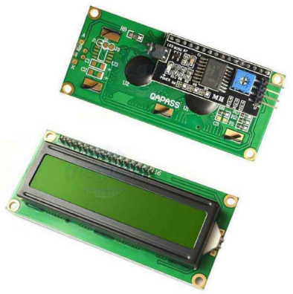

Hình 2.2: Hình ảnh module LCD I2C

Bảng 2. 1**:** Sơ đồ chân module LCD I2C

|  |  |  |
| --- | --- | --- |
| STT | Chân | Chức năng |
| 1 | GND | Nối đất |
| 2 | VCC | Cấp nguồn |
| 3 | SDA | Truyền tín hiệu |
| 4 | SCL | Xung tín hiệu |

Trong Arduino IDE, thư viện phổ biến để điều khiển màn hình LCD thông qua giao thức I2C thường được gọi là "LiquidCrystal_I2C" hoặc "LiquidCrystal_I2C.h".

**2.2.3. Cảm biến đo nhiệt độ - độ ẩm DHT11**

Trong quá trình phát triển của vườn rau nhiệt độ và độ ẩm là nhân tố rất quan trọng để cây có thể sinh trưởng trong điều kiện tốt nhất.

Trên thị trường có rất nhiều cảm biến đo nhiệt độ và độ ẩm, phổ biến nhất như DHT11, thermocouple, RTD (Resistance Temperature Detector), thermistor và IC (Integrated Circuit) sensor như LM35. Mỗi loại cảm biến có ưu điểm và ứng dụng riêng.

DHT11 là một cảm biến nhiệt độ và độ ẩm thông dụng trong các dự án IoT và các ứng dụng thu thập dữ liệu môi trường.

Điều quan trọng cần nhấn mạnh là DHT11 có chức năng đo độ ẩm và nhiệt độ cùng một lúc chỉ trong một cảm biến duy nhất. Điều này giúp tiết kiệm không gian và giảm chi phí so với việc sử dụng hai cảm biến riêng lẻ cho nhiệt độ và độ ẩm.

Thông số kỹ thuật của cảm biến DHT11 bao gồm:

* Dải đo nhiệt độ: Từ 0°C đến 50°C (±2°C độ chính xác).
* Dải đo độ ẩm: Từ 20% đến 80% RH (độ chính xác ±5%).
* Điện áp hoạt động: 3.3V đến 5.5V.
* Dòng tiêu thụ: Khoảng 0.5mA trong quá trình hoạt động.
* Giao tiếp: DHT11 sử dụng giao tiếp số (digital) thông qua một giao thức đơn giản, thường là một tín hiệu dạng chuỗi bit.

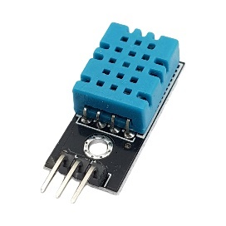

Hình 2. 3: Hình ảnh cảm biến DHT11

Bảng 2. 2: Sơ đồ chân cảm biến DHT11

|  |  |  |
| --- | --- | --- |
| **STT** | **Chân** | **Chức năng** |
| 1 | VCC | Cấp nguồn |
| 2 | DATA | Ngõ ra dữ liệu độ ẩm nhiệt độ |
| 3 | GND | Nối đất |

**2.2.4. Động cơ motor**

Motor là một thiết bị chuyển động có khả năng chuyển đổi năng lượng điện thành chuyển động cơ học. Đây là một phần quan trọng trong nhiều thiết bị và hệ thống, từ các thiết bị gia đình như quạt, máy giặt, đèn đến các ứng dụng công nghiệp lớn như máy sản xuất, robot công nghiệp và xe hơi.

Chức năng của động cơ DC 6V:

* Được dùng làm động cơ cho máy khoan Mini khoan mạch điện tử, khoan nhựa, khoan gỗ...
* Được dùng trong là động cơ cho các mô hình đồ chơi, Robot...
* Làm động cơ cho các sản phẩm công nghệ: Như quạt điện mini cắm cổng usb, dùng trong chế tạo máy in 3D...

Thông số kĩ thuật:

* Điện áp: 3-6V
* Đường kính trục: 2mm
* Vòng quay: 6500RPM

Hình 2. 4: Hình ảnh động cơ motor

**2.2.5. Module L298**

L298 là một loại driver cầu H (H-Bridge) được sử dụng rộng rãi để điều khiển động cơ DC và stepper motor trong các ứng dụng điện tử. Nó được thiết kế để cung cấp khả năng điều khiển dòng điện lớn và có khả năng điều chỉnh hướng chuyển động của động cơ.

Driver cầu H như L298 là một cấu trúc chứa bốn chân đa năng, cung cấp khả năng điều khiển từng môtơ điện riêng biệt. L298 được tích hợp sẵn các transistor điều khiển MOSFET và diode bảo vệ ngược cho mỗi bên của cầu H, giúp dễ dàng điều khiển động cơ mà không cần mạch nạp điều khiển phức tạp.

* L298N là một module tiện lợi và dễ sử dụng. Nó có thể được kết nối dễ dàng với vi điều khiển thông qua các chân I/O.
* L298N được thiết kế để điều khiển động cơ DC hai chiều, cho phép điều khiển động cơ quay theo cả chiều thuận và chiều nghịch.
* L298N có khả năng chịu được dòng điều khiển lớn, điều này làm cho nó phù hợp để điều khiển động cơ có dòng điện cao.
* Module này thường có các tính năng bảo vệ như chống quá dòng và chống quá nhiệt, giúp bảo vệ vi điều khiển và động cơ khỏi các tình huống nguy hiểm.
* L298N thường có giá cả phải chăng, làm cho nó trở thành lựa chọn phổ biến cho các dự án điều khiển động cơ.

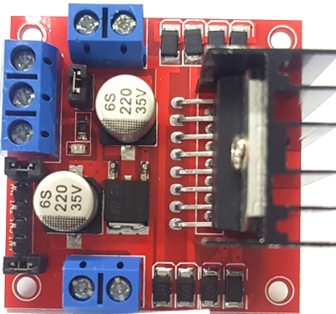

Hình 2. 5: Hình ảnh mạch cầu H L298N

Module L298N có hai kênh điều khiển độc lập, mỗi kênh được kết nối với một mạch cầu H để điều khiển một động cơ. Module này là một giải pháp tuyệt vời để điều khiển động cơ một chiều hoặc động cơ bước với độ chính xác cao và hiệu suất ổn định.

Bảng 2. 3: Các thông số và các chân chức năng của module L298N

|  |  |  |
| --- | --- | --- |
| STT |  | Thông số |
| 1 | IC chính | L298-Dual Full Bridge Driver |
| 2 | Điện áp đầu vào | 5V – 30V |
| 3 | Tín hiệu kích | High 5V hoặc Low 0V |
| 4 | Công suất tối đa | 25W/1 cầu |
| 5 | Dòng tối đa cho mỗi cầu | 2A |

|  |  |  |
| --- | --- | --- |
| Chân | Tên | Mô tả |
| 1 | VCC | Chân cấp nguồn cho module |
| 2 | VS | Chân cấp nguồn cho động cơ |
| 3 | GND | Chân nối đất |
| 4,5,6,7 | IN1,IN2,IN3,IN4 | Chân điều khiển động cơ |
| 8,9 | ENA,ENB | Chan điều chỉnh tốc độ động cơ 1, động cơ 2 |

### 2.2.6. Led đơn

LED đơn (Light Emitting Diode) là một loại điốt phát sáng được sử dụng rộng rãi trong các ứng dụng chiếu sáng và điều chỉnh ánh sáng trong điện tử. Nó là một loại thiết bị bán dẫn phát sáng khi có dòng điện đi qua nó.

Trong đồ án này nhóm dùng led đơn dùng để báo hiệu thay cho buzzer

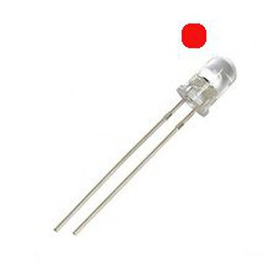

Hình 2. 6: Hình ảnh led đơn

### 2.2.7. Module ESP32_CAM

ESP32-CAM là một module tích hợp vi điều khiển mạnh mẽ ESP32 với khả năng kết nối WiFi và Bluetooth, cùng với khả năng giao tiếp với camera thông qua cổng truyền thông seri. Điều này cho phép nó thực hiện các chức năng ghi hình hoặc chụp hình trong các ứng dụng IoT như giám sát, theo dõi hoặc nhận diện khuôn mặt. Module này cung cấp các giao diện đa dạng như UART, SPI, I2C, GPIO, và hỗ trợ khe cắm thẻ nhớ microSD cho việc lưu trữ hình ảnh hoặc video. Đèn LED hỗ trợ cũng được tích hợp, giúp việc chụp ảnh và quay video dễ dàng hơn trong điều kiện ánh sáng yếu. ESP32-CAM là một công cụ linh hoạt và tiện ích cho việc tích hợp camera và kết nối mạng vào các ứng dụng IoT đa dạng.

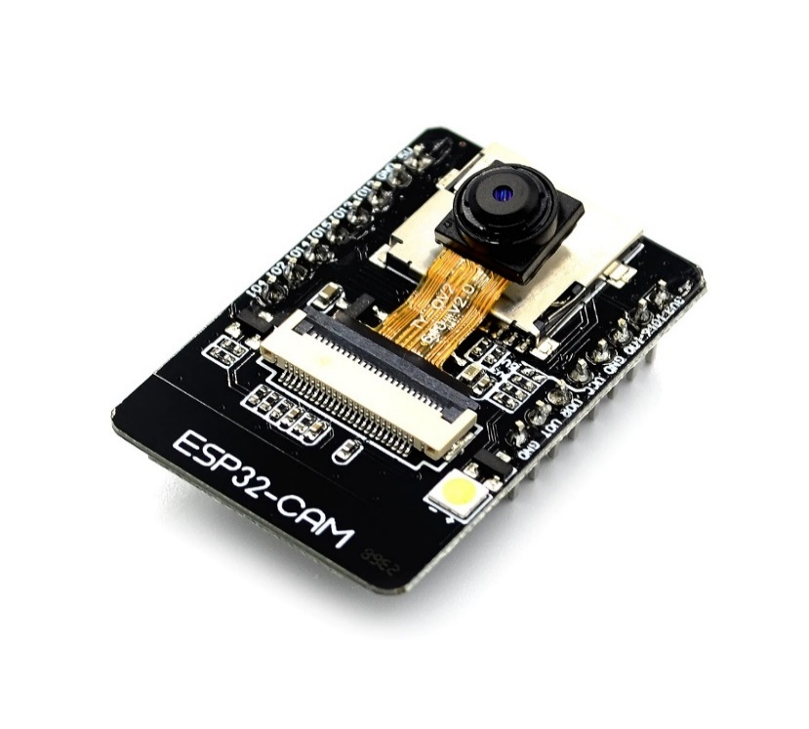

Hình 2. 7: Hình ảnh ESP32_CAM

Bảng 2. 4**:**Sơ đồ chân của ESP32_CAM

|  |  |  |
| --- | --- | --- |
| STT | Chân | Chức năng |
| 1 | Vcc, GND | Chân cấp nguồn và đất cho module |
| 2 | 3V3, EN | Chân 3.3V cung cấp điện áp cho module  Chân EN kết nối với Vcc để kích hoạt module |
| 3 | UOR, UOT | Chân UART truyền và nhận dữ liệu |
| 4 | IO0, IO2,IO4, IO5, IO13, IO14, IO15 | Các chân GPIO dùng để điều khiển và giao tiếp với các thiết bị ngoại vi khác |

### 2.2.8. Module Arduino Uno R3

Board Arduino Uno R3 là một board phát triển điện tử mã nguồn mở, sử dụng vi điều khiển ATmega328P của Atmel. Được sáng tạo bởi Massimo Banzi và David Cuartielles vào năm 2005, sản xuất bởi công ty Arduino LLC, nó đã trở thành một trong những board phổ biến nhất trong cộng đồng Arduino.

Với kích thước nhỏ gọn, dễ sử dụng và lập trình, Arduino Uno R3 có khả năng hoạt động với ngôn ngữ lập trình Arduino. Đây là một nền tảng linh hoạt để phát triển các ứng dụng điện tử, từ hệ thống nhúng, điều khiển thiết bị, robot đến việc đo lường và điều khiển các tín hiệu.

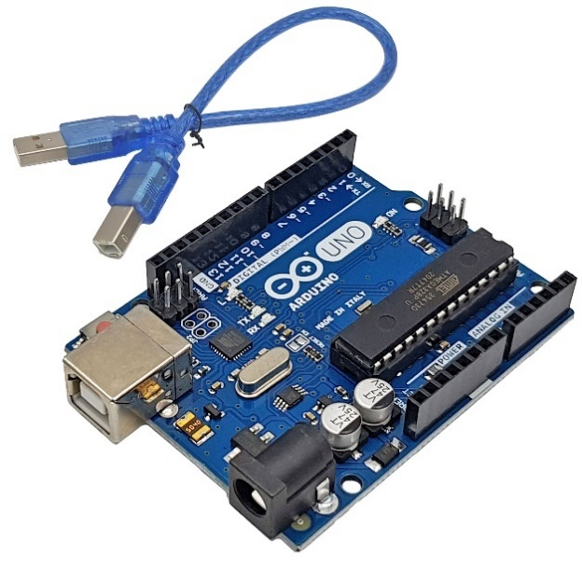

Hình 2. 8:Hình ảnh Arduino Uno R3

Bảng 2. 5: Thông số kỹ thuật Arduino Uno R3

|  |  |  |
| --- | --- | --- |
| STT |  | Thông số |
| 1 | Vi điều khiển | Atmega328 họ 8 bit |
| 2 | Điện áp hoạt động | 5VDC |
| 3 | Tần số hoạt động | 16MHz |
| 4 | Dòng tiêu thụ | 30mA |
| 5 | Điện áp vào khuyên dùng | 7-12VDC |
| 6 | Điện áp vào giới hạn | 6-20VDC |
| 7 | Số chân Digital I/O | 14 chân |
| 8 | Số chân analog | 6 chân |
| 9 | Dòng tối đa trên mỗi chân I/O | 30mA |
| 10 | Dòng ra tối đa (5V) | 500mA |
| 11 | Dòng ra tối đa(3.3V) | 50mA |
| 12 | Bộ nhớ flash | 32Kb |
| 13 | SRAM | 2Kb |
| 14 | EEPROM | 1Kb |

Bảng 2. 6: Thông số các chân Arduino Uno R3

|  |  |  |
| --- | --- | --- |
| Stt | Ký hiệu | Chức năng |
| 1 | IOREF | Điện áp tham chiếu của board |
| 2 | RESET | Reset board |
| 3 | 3.3V | Cấp điện áp DC 3.3V |
| 4 | 5V | Cấp điện áp DC 5V |
| 6 | GND | Chân nối đất |
| 7 | Vin | Cấp nguồn vào cho board |
| 8-13 | A0-A5 | Ngõ vào analog 0 - 5 |
| 14 | D0/RX | Ngõ vào digital 0, giao tiếp serial |
| 15 | D1/TX | Ngõ vào digital 1,giao tiếp serial |
| 16 | D2 | Ngõ vào digital 2 |
| 17 | D3~ | Ngõ vào digital 3, hỗ trợ PWM |
| 18 | D4 | Ngõ vào digital 4 |
| 19 | D5~ | Ngõ vào digital 5, hỗ trợ PWM |
| 20 | D6~ | Ngõ vào digital 6, hỗ trợ PWM |
| 21 | D7 | Ngõ vào digital 7 |
| 22 | D8 | Ngõ vào digital 8 |
| 23 | D9~ | Ngõ vào digital 9, hỗ trợ PWM |
| 24 | D10~ | Ngõ vào digital 10, hỗ trợ PWM |
| 25 | D11~ | Ngõ vào digital 11, hỗ trợ PWM |
| 26 | D12 | Ngõ vào digital 12 |
| 27 | D13 | Ngõ vào digital 13 |
| 28 | AREF | Cấp điện áp tham chiếu cho các chân Analog |

### 2.2.9. Mạch giảm áp LM2596

Mạch giảm áp DC-DC LM2596 được sử dụng để giảm áp đầu vào xuống mức thấp hơn trong các ứng dụng điện tử. Nó có khả năng điều chỉnh đầu ra từ 1.23V đến 37V với dòng điện tối đa là 3A, và có thể hoạt động với điện áp đầu vào từ 4.5V đến 40V. LM2596 được thiết kế để cung cấp hiệu suất chuyển đổi cao lên đến 92%, giúp tiết kiệm năng lượng và tăng tuổi thọ pin hoặc nguồn cấp. Ngoài ra, mạch này cũng tích hợp tính năng bảo vệ quá tải, quá nhiệt và ngắn mạch để đảm bảo an toàn khi sử dụng. Do đặc tính linh hoạt và khả năng bảo vệ, LM2596 được sử dụng rộng rãi trong các thiết bị điện tử gia đình, thiết bị đo lường, xe hơi, cũng như trong các ứng dụng DIY và công nghiệp.

Hình 2. 9: Mạch giảm áp DC-DC LM2596

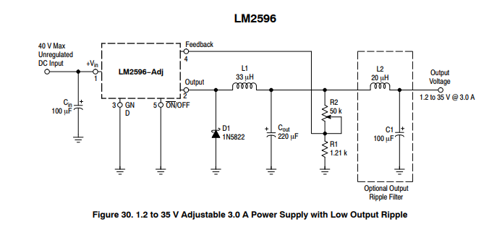

Hình 2. 10: Sơ đồ nguyên lý mạch giảm áp LM2596

Bảng 2. 7:Thông số kỹ thuật mạch giảm áp DC-DC LM2596

|  |  |  |
| --- | --- | --- |
| STT |  | Thông số |
| 1 | Điện áp đầu vào | 4V – 35V |
| 2 | Điện áp đầu ra | 1.23V – 30V |
| 3 | Dòng đầu ra | 3A |
| 4 | Hiệu suất chuyển đổi | Tối đa 92% |
| 5 | Tần số hoạt động module hạ áp | 150Hz |
| 6 | Nhiệt độ hoạt động | -40 ℃ đến + 85 ℃ |
| 7 | Công suất cực đại | 26W |

Bảng 2. 8:Chức năng các chân mạch giảm áp DC-DC LM2596

|  |  |  |
| --- | --- | --- |
| Chân | Tên | Mô tả |
| 1 | INPUT + | Ngõ vào dương |
| 2 | INPUT - | Ngõ vào âm |
| 3 | OUTPUT + | Ngõ ra dương |
| 4 | OUTPUT - | Ngõ ra âm |

## 2.3. CÁC CHUẨN GIAO TIẾP

## 2.3.1. Chuẩn giao tiếp UART

UART (Universal Asynchronous Receiver-Transmitter) là một giao thức truyền thông phổ biến giữa các thiết bị, cho phép truyền và nhận dữ liệu theo kiểu nối tiếp bất đồng bộ. Nó thường được sử dụng rộng rãi trong các ứng dụng để kết nối với các module như Wi-Fi, Bluetooth, Xbee, hoặc các thiết bị như đầu đọc thẻ RFID với Raspberry Pi, Arduino hoặc các vi điều khiển khác. Giao thức UART cũng được ưa chuộng trong ngành công nghiệp.

Trong giao tiếp UART, hai UART trực tiếp liên kết với nhau. Thiết bị UART truyền chuyển đổi dữ liệu từ dạng song song sang dạng nối tiếp, gửi dữ liệu này nối tiếp đến thiết bị UART nhận. Sau đó, thiết bị UART nhận sẽ chuyển đổi dữ liệu nối tiếp trở lại thành dữ liệu song song để thiết bị nhận có thể sử dụng.

Hình 2. 11: Hình ảnh truyền dữ liệu UART

Hai đường dây mà mỗi thiết bị UART sử dụng để truyền dữ liệu đó là:

* Transmitter (Tx)
* Receiver (Rx)

UART truyền và nhận dữ liệu theo ba chế độ: full duplex cho giao tiếp đồng thời đến và đi từ cả master và slave, half duplex cho việc truyền hoặc nhận dữ liệu tại cùng một thời điểm, và simplex chỉ cho phép giao tiếp một chiều.

Ưu điểm:

* Đơn giản trong việc triển khai và sử dụng
* Phổ biến và tương thích với nhiều loại vi điều khiển, vi xử lý và module điện tử khác nhau
* Ít tài nguyên hơn so với một số giao thức truyền thông khác

Nhược điểm:

* Tốc độ truyền thông của UART có thể bị hạn chế
* Chỉ hỗ trợ truyền dữ liệu không đồng bộ
* UART cần nhiều dây dẫn hơn để truyền cùng một lượng dữ liệu do tính chất nối tiếp

**2.3.2. Chuẩn giao tiếp I2C**

Giao tiếp I2C (Inter-Integrated Circuit) là một giao thức truyền thông seri (serial) giữa các thiết bị điện tử. Được phát triển bởi Philips Semiconductor, giao thức này cho phép truyền và nhận dữ liệu giữa các thiết bị thông qua hai dây dẫn duy nhất: dây dẫn dữ liệu (SDA - Serial Data Line) và dây dẫn đồng hồ.

Giao thức I2C (Inter-Integrated Circuit) là một giao thức truyền thông seri giữa các thiết bị điện tử. Nó sử dụng hai dây dẫn, bao gồm SDA (Serial Data Line) để truyền dữ liệu và SCL (Serial Clock Line) để đồng bộ hoá dữ liệu. I2C hoạt động dựa trên mô hình master/slave, trong đó thiết bị master kiểm soát quá trình truyền dữ liệu và có thể kết nối với nhiều thiết bị slave. Mỗi thiết bị trên bus I2C có một địa chỉ duy nhất để xác định nó trong mạng lưới. Giao thức này hỗ trợ nhiều tốc độ truyền thông và cho phép kết nối đồng thời nhiều thiết bị với cùng một bus truyền thông, tuy nhiên tốc độ truyền thông của nó thường giới hạn hơn so với các giao thức khác như SPI và có thể gặp thách thức với dây dẫn dài.

Hình 2. 12: Hình ảnh truyền dữ liệu I2C

I2C chỉ sử dụng hai dây để truyền dữ liệu giữa các thiết bị:

* SDA (Serial Data) - đường truyền cho master và slave để gửi và nhận dữ liệu.
* SCL (Serial Clock) - đường mang tín hiệu xung nhịp.

Ưu điểm

* Sử dụng ít dây hơn so với các giao thức truyền thông song song.
* Cho phép kết nối đồng thời nhiều thiết bị với cùng một bus truyền thông.

Nhược điểm:

* Tốc độ truyền thông của I2C thấp
* Dây dẫn dài có thể gây nhiễu và ảnh hưởng sự ổn định của truyền thông I2C.

**2.3.3. Chuẩn giao tiếp không dây Wifi**

Wi-Fi, viết tắt của "Wireless Fidelity", là một giao thức truyền thông không dây tiêu chuẩn được sử dụng rộng rãi cho việc kết nối các thiết bị và mạng không dây. Hoạt động ở tần số 2.4GHz và/hoặc 5GHz, Wi-Fi cung cấp nền tảng linh hoạt và hiệu quả cho việc truyền dữ liệu không cần sự kết nối dây dẫn trực tiếp.

Điều này cho phép các thiết bị như điện thoại di động, máy tính xách tay, máy tính bảng, và các thiết bị IoT kết nối với mạng internet hoặc với nhau một cách tiện lợi, từ môi trường gia đình cho đến môi trường công nghiệp.

Wi-Fi hỗ trợ nhiều tiêu chuẩn và tốc độ truyền dữ liệu khác nhau, cung cấp sự linh hoạt trong việc lựa chọn tốc độ truyền thông phù hợp với yêu cầu cụ thể của từng ứng dụng. Điều này giúp tối ưu hóa hiệu suất truyền dữ liệu và phạm vi hoạt động, từ khoảng cách ngắn đến khoảng cách xa hơn tùy thuộc vào môi trường sử dụng.

Đồng thời, các tính năng bảo mật của Wi-Fi như WEP, WPA, và WPA2 cung cấp các lớp an ninh để bảo vệ dữ liệu truyền qua mạng, đảm bảo tính riêng tư và an toàn cho người dùng. Tính linh hoạt, phổ biến và khả năng tích hợp vào nhiều thiết bị khác nhau là những đặc điểm quan trọng đã làm cho Wi-Fi trở thành một phần không thể thiếu của cuộc sống hiện đại.

Ưu điểm:

* Kết nối không dây giữa các thiết bị một cách dễ dàng và linh hoạt.
* Hỗ trợ nhiều tiêu chuẩn với tốc độ truyền dữ liệu
* Được tích hợp rộng rãi trong nhiều thiết bị và dễ sử dụng

Nhược điểm:

* Khoảng cách và vật cản có thể ảnh hưởng đến phạm vi và hiệu suất kết nối
* Khi nhiều thiết bị cùng kết nối, tốc độ và năng suất có thể giảm.
* Có thể gặp vấn đề về ổn định kết nối trong môi trường có nhiều tần số và thiết bị kết nối.

**2.4. TỔNG QUAN VỀ CÔNG NGHỆ IOT**

Công nghệ Internet of Things (IoT) đang định hình một cuộc cách mạng kỹ thuật số, mở ra một thế giới mà các thiết bị có khả năng kết nối với internet và giao tiếp với nhau mà không cần sự can thiệp trực tiếp của con người. Với việc sử dụng các giao thức kết nối như Wi-Fi, Bluetooth, Zigbee và các công nghệ mạng khác, IoT cho phép việc truyền thông linh hoạt và hiệu quả giữa hàng loạt thiết bị từ cảm biến đến máy móc, từ thiết bị gia đình đến công nghiệp.

Các cảm biến tích hợp trong IoT thiết bị thu thập dữ liệu từ môi trường xung quanh như nhiệt độ, độ ẩm, ánh sáng và nhiều thông tin khác. Dữ liệu này được truyền đến các máy chủ điện toán đám mây để lưu trữ và xử lý thông qua các dịch vụ cloud computing. Trí tuệ nhân tạo và học máy được áp dụng để phân tích và tạo ra thông tin hữu ích từ dữ liệu này.

Ứng dụng của IoT lan rộng từ nhà thông minh, y tế, công nghiệp, năng lượng đến giao thông vận tải. Tích hợp AI và dữ liệu từ IoT giúp tạo ra các ứng dụng thông minh, cải thiện quản lý và tối ưu hóa hoạt động trong nhiều lĩnh vực khác nhau.

Tuy nhiên, IoT cũng đặt ra nhiều thách thức như bảo mật thông tin, quản lý dữ liệu và tính tương thích giữa các thiết bị và giao thức kết nối khác nhau. Mặc dù còn nhiều vấn đề cần giải quyết, nhưng tiềm năng mà IoT mang lại đối với cuộc sống hàng ngày và công nghiệp là rất lớn và đang tiếp tục phát triển mạnh mẽ.

**2.5. TỔNG QUAN VỀ FIREBASE**

Firebase là một dịch vụ cơ sở dữ liệu hoạt động trên nền tảng đám mây, được xây dựng trên hệ thống máy chủ mạnh mẽ của Google. Chức năng chính của Firebase là giúp người dùng lập trình ứng dụng một cách đơn giản bằng cách tương tác với cơ sở dữ liệu.

Firebase cung cấp các giao diện lập trình ứng dụng API dễ sử dụng, nhằm tăng số lượng người dùng và tăng doanh thu. Nó cũng được biết đến với tính năng đa năng và mức độ bảo mật cao. Firebase hỗ trợ cả nền tảng Android và iOS, và nhiều nhà phát triển đã chọn Firebase làm nền tảng chính cho việc xây dựng ứng dụng dành cho hàng triệu người dùng trên toàn thế giới.

Sau khi Google mua lại và phát triển, Firebase hiện tại cung cấp các chức năng sau:

* Firebase Realtime Database: Khi đăng ký tài khoản trên Firebase để tạo ứng dụng, chúng ta sẽ có một cơ sở dữ liệu thời gian thực. Dữ liệu được truyền dưới dạng JSON và tự động đồng bộ thời gian thực với tất cả các kết nối khách hàng. Đối với các ứng dụng đa nền tảng, tất cả các khách hàng sử dụng cùng một cơ sở dữ liệu, và nó sẽ tự động cập nhật dữ liệu mới nhất mỗi khi có sự thay đổi từ các nhà phát triển. Tất cả các dữ liệu này được truyền qua kết nối SSL an toàn với chứng chỉ 2048 bit. Trong trường hợp mất kết nối mạng, dữ liệu sẽ được lưu trữ cục bộ và tự động cập nhật lên máy chủ Firebase khi kết nối được khôi phục. Đồng thời, dữ liệu cục bộ cũ hơn sẽ được cập nhật để đồng bộ với dữ liệu mới nhất từ máy chủ.
* Firebase Authentication: Một chức năng quan trọng của Firebase là xác thực người dùng thông qua Email, Facebook, Twitter, GitHub và Google. Nó cũng hỗ trợ xác thực ẩn danh cho các ứng dụng. Chức năng xác thực giúp đảm bảo an toàn thông tin cá nhân của người dùng và ngăn chặn việc đánh cắp tài khoản.
* Firebase Hosting: Firebase cung cấp dịch vụ hosting, trong đó dữ liệu được phân phối thông qua mạng CDN với chuẩn công nghệ bảo mật SSL.

Google Firebase cung cấp nhiều dịch vụ hữu ích cho người dùng. Các dịch vụ này chia thành hai nhóm chính: Firebase Develop & Test Your App và Firebase Grow & Engage Your Audience.

Trong nhóm Firebase Develop & Test Your App, các dịch vụ nổi bật bao gồm:

* Realtime Database: Dịch vụ lưu trữ và đồng bộ dữ liệu người dùng thời gian thực trên nhiều nền tảng.
* Crashlytics: Hệ thống theo dõi và lưu trữ thông tin lỗi của ứng dụng.
* Cloud Firestore: Dịch vụ lưu trữ và đồng bộ dữ liệu giữa người dùng và thiết bị trên mạng toàn cầu.
* Authentication: Dịch vụ quản lý người dùng đơn giản và an toàn.
* Cloud Functions: Dịch vụ mở rộng ứng dụng bằng mã phụ trợ tùy chỉnh.
* Cloud Storage: Dịch vụ lưu trữ và chia sẻ nội dung do người dùng tạo ra.
* Hosting: Dịch vụ thuê hosting giúp đơn giản hóa việc lưu trữ web.
* Test Lab for Android: Công cụ tự động chạy thử và tùy chỉnh cho ứng dụng trên các thiết bị Android.
* Performance Monitoring: Dịch vụ chẩn đoán vấn đề hiệu suất ứng dụng.
* Trong nhóm Firebase Grow & Engage Your Audience, các dịch vụ nổi bật bao gồm:
* Google Analytics: Dịch vụ phân tích thuộc tính và hành vi người sử dụng.
* Cloud Messaging: Dịch vụ gửi tin nhắn và thông báo đến người dùng trên nhiều nền tảng.
* Predictions: Công cụ tạo ra nhóm người dùng dựa trên hành vi dự đoán.
* Firebase Dynamic Links: Sử dụng liên kết động để cung cấp trải nghiệm người dùng.
* Remote Config: Dịch vụ tùy chỉnh cách ứng dụng hiển thị cho từng người dùng.
* Invites: Công cụ cho phép người dùng chia sẻ mã giới thiệu và nội dung yêu thích.
* App Indexing: Tích hợp với công cụ tìm kiếm Google để thu hút người dùng.
* AdMob: Công cụ hiển thị quảng cáo hấp dẫn và tối ưu doanh thu.
* AdWords: Dịch vụ quảng cáo để thu hút người dùng và cải thiện hiệu suất chiến dịch.

**2.6. TỔNG QUAN VỀ CÔNG CỤ HỖ TRỢ XÂY DỰNG VÀ LẬP TRÌNH CHO HỆ THỐNG**

**2.6.1. Phần mềm PROTEUS**

Phần mềm Proteus là một công cụ mô phỏng mạnh mẽ được sử dụng rộng rãi trong lĩnh vực điện tử và thiết kế mạch. Với khả năng mô phỏng linh kiện điện tử và vi vi điều khiển, Proteus cho phép người dùng thiết kế, mô phỏng và kiểm tra các mạch điện tử một cách chính xác trước khi triển khai thực tế.



Hình 2. 13: Hình ảnh tổng quan về Proteus

Một trong những điểm đáng chú ý của Proteus là thư viện linh kiện đa dạng, cung cấp sẵn các linh kiện điện tử phổ biến để người dùng có thể sử dụng và tùy chỉnh linh hoạt trong quá trình thiết kế. Khả năng mô phỏng MCU của nó cho phép người dùng thử nghiệm mã nguồn và gỡ lỗi chương trình trên các vi điều khiển mà không cần thiết bị vật lý, tạo điều kiện thuận lợi cho việc phát triển và kiểm tra các ứng dụng vi điều khiển.

Bằng cách sử dụng Proteus, người dùng có thể tạo mô phỏng mạch in chất lượng cao, thử nghiệm chức năng của mạch và gỡ lỗi một cách hiệu quả trước khi bước vào giai đoạn sản xuất. Điều này giúp tiết kiệm thời gian và chi phí trong quá trình phát triển sản phẩm điện tử và đảm bảo tính đúng đắn của mạch trước khi triển khai.

Với những tính năng đa dạng và mạnh mẽ, Proteus đóng vai trò quan trọng trong việc hỗ trợ các kỹ sư và nhà thiết kế trong quá trình phát triển và kiểm tra mạch điện tử, từ việc thiết kế ban đầu đến kiểm tra hoạt động của mạch trước khi triển khai thực tế.

**2.6.2. Phần mềm Arduino IDE**

Arduino IDE (Integrated Development Environment) là một phần mềm mã nguồn mở được phát triển để lập trình và nạp chương trình vào bo mạch Arduino và các vi điều khiển tương thích khác. Được thiết kế dễ sử dụng và có giao diện người dùng trực quan, Arduino IDE cung cấp môi trường lập trình thuận tiện cho người dùng không cần phải có nhiều kiến thức kỹ thuật sâu.

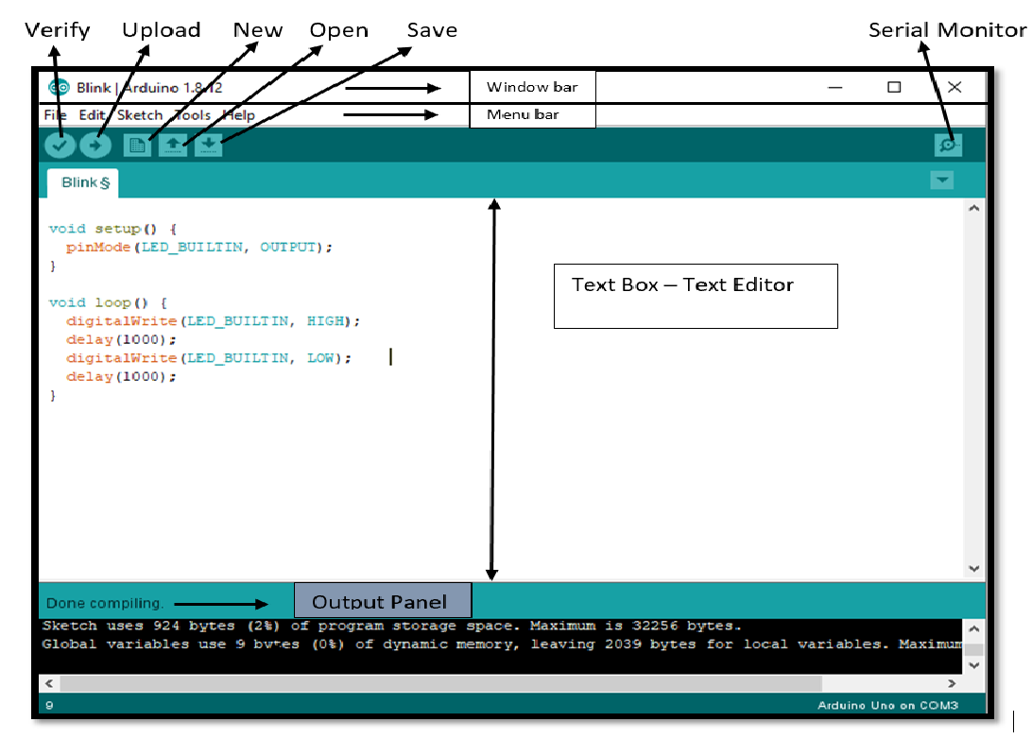

Hình 2. 14: Hình ảnh tổng quan về Arduino IDE

Chức năng chính của ArduinoIDE bao gồm trình soạn thảo mã nguồn để viết và chỉnh sửa chương trình Arduino. Nó cung cấp các công cụ hỗ trợ như "Auto-Complete" giúp dễ dàng viết mã màu sắc cú pháp. IDE này cũng cung cấp khả năng nạp chương trình đã viết vào bo mạch Arduino thông qua cổng USB, cho phép chạy chương trình trên bo mạch một cách dễ dàng.

Bên cạnh đó, Arduino IDE đi kèm với một loạt các thư viện và ví dụ mẫu, giúp người dùng hiểu rõ cách sử dụng các chức năng của vi điều khiển và linh kiện kết nối. Nó cũng có một công cụ Serial Monitor giúp theo dõi và gỡ lỗi dữ liệu từ vi điều khiển thông qua cổng Serial, giúp người dùng xác định lỗi và hiểu rõ hoạt động của chương trình.

Arduino IDE tương thích trên nhiều hệ điều hành như Windows, macOS và Linux, tạo điều kiện thuận lợi cho người dùng với nhiều lựa chọn khi làm việc trên các nền tảng khác nhau. Đây là công cụ lý tưởng cho các dự án điện tử, robot và ứng dụng IoT, giúp người dùng dễ dàng tạo và nạp chương trình vào bo mạch Arduino một cách thuận tiện và hiệu quả.

**2.6.3. Phần mềm Visual Studio**

Visual Studio là một môi trường phát triển tích hợp (IDE) do Microsoft phát triển, được biết đến với sự mạnh mẽ và đa năng trong việc hỗ trợ phát triển phần mềm trên nhiều nền tảng và ngôn ngữ lập trình khác nhau. Với giao diện thân thiện và linh hoạt, nó cung cấp một loạt các công cụ và tính năng hữu ích giúp người dùng xây dựng và quản lý các dự án phần mềm một cách hiệu quả.

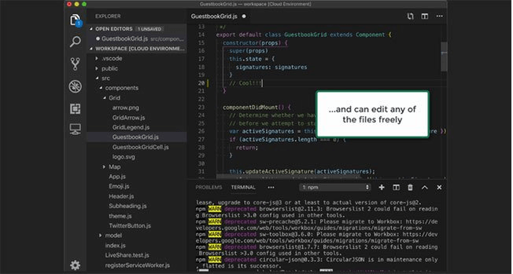

Hình 2. 15: Hình ảnh tổng quan về Visual Studio

Một trong những điểm nổi bật của Visual Studio là Editor mã nguồn mạnh mẽ, cung cấp các tính năng như cú pháp màu sắc, gợi ý mã thông minh và công cụ refactor code giúp tối ưu quá trình viết mã. Nó cũng hỗ trợ tính năng Debugging và Testing mạnh mẽ, cho phép người dùng gỡ lỗi mã nguồn một cách hiệu quả và thực hiện kiểm thử tự động.

Bên cạnh đó, Visual Studio còn cung cấp các công cụ quản lý dự án và hỗ trợ đa ngôn ngữ và nền tảng rộng rãi, giúp người dùng phát triển ứng dụng trên nhiều hệ điều hành và thiết bị khác nhau. Khả năng hỗ trợ cộng tác cũng được tối ưu hóa thông qua việc tích hợp các công cụ quản lý phiên bản như Git, giúp làm việc nhóm hiệu quả trong quá trình phát triển phần mềm.

Visual Studio có các phiên bản khác nhau như Community (miễn phí), Professional và Enterprise, phù hợp với nhu cầu của từng nhà phát triển. Tính đa dạng và mạnh mẽ của nó đã làm nên sự ưa chuộng từ cộng đồng phát triển phần mềm, cung cấp những công cụ và tính năng tiện ích để hỗ trợ quá trình phát triển và quản lý dự án phần mềm.

# CHƯƠNG 3: THIẾT KẾ VÀ XÂY DỰNG HỆ THỐNG

## 3.1.YÊU CẦU VÀ SƠ ĐỒ KHỐI HỆ THỐNG

### 3.1.1.Yêu cầu của hệ thống

Với mục đích theo dõi sự phát triển của cây rau cải bằng hình ảnh, và các thông số nhiệt độ, độ ẩm của vườn rau.

Hệ thống sẽ bao gồm:

* Camera để theo dõi tình trạng sâu bệnh
* Cảm biến nhiệt độ, độ ẩm để theo dõi tình trạng môi trường sống của cây rau cải
* Khối cảnh báo (led) mỗi khi nhiệt độ hoặc độ ẩm môi trường vượt quá mức cho phép khiến cây dễ bị mầm bệnh hoặc chết.
* Nút nhấn dùng để điều khiển khối chấp hành bơm nước khi cần thiết
* Hệ thống còn có khối chấp hành tưới nước cho cây: gồm hệ thống phun sương và hệ thống tưới nhỏ giọt
* Ngoài ra hệ thống sẽ được kết nối với internet để truyền tải dữ liệu thu thập được lên cơ sở dữ liệu của Firebase để lưu trữ và theo dõi.
* Website có thể theo dõi nhiệt độ, độ ẩm cũng như hình ảnh mà hệ thống đã thủ được

### 3.1.2.Sơ đồ khối và chức năng mỗi khối

Tổng hợp các yêu cầu đặt ra của hệ thống, bản thân nhóm sinh viên đã nghiên cứu và phác họa sơ đồ hệ thống như sau

Hình 3. 1:Sơ đồ khối của hệ thống

Chức năng từng khối:

* Khối led báo hiệu: được cảnh báo bằng led để cảnh báo về giá trị nhiệt độ môi trường quá cao hoặc độ ẩm quá thấp.
* Khối chấp hành động cơ bơm nước: là khối sẽ được đùng để cung cấp nguồn nước cho vườn rau. Khi nhiệt độ và độ ẩm được đọc ở Arduino Uno R3 nằm trong ngưỡng được thiết lập trước, Module L298N sẽ điều khiển máy bơm 1, máy bơm 2 hoạt động. Máy bơm 1 sẽ hoạt động khi nhiệt độ cao qua ngưỡng cho phép còn máy bơm 2 sẽ hoạt động khi độ ẩm dưới ngưỡng cho phép.
* Khối cảm biến nhiệt độ và độ ẩm: là cảm biến DHT11 được dùng để đo nhiệt độ và độ ẩm bên ngoài môi trường.
* Khối hiển thị: LCD I2C 16x2 với vai trò hiển thị nhiệt độ và độ ẩm của môi trường khi Arduino Uno R3 nhận được giá trị truyền từ ESP32-CAM đo từ cảm biến DHT11 thông qua giao thức UART.
* Khối tích hợp camera: sẽ chụp cây rau cải để theo dõi sự phát triển của cây.
* Khối wifi: được tích hợp bên trong ESP32 được dùng để kết nối vào internet.
* Khối Internet: là điểm liên kết giữa các ứng dụng với cơ sở dữ liệu Firebase.
* Khối Firebase: là dịch vụ lưu trữ và cập nhật các dữ liệu gửi lên.
* Khối Website: là trang web được dùng để theo dõi cây thông qua các thiết bị di động có kết nối internet.

### 3.1.3.Hoạt động của hệ thống

Khi cấp nguồn vào hệ thống, ESP32-CAM sẽ bắt đầu kết nối DHT11 để đo nhiệt độ và độ ẩm của môi trưởng, cùng với đó sẽ chụp ảnh để gửi hình ảnh lên Firebase, đồng thời truyền dữ liệu nhiệt độ, độ ẩm đến Arduino Uno R3 bằng giao thức UART.

Sau khi nhận được dữ liệu từ ESP32-CAM, Arduino Uno R3 điều khiển module LCD I2C 16x2 để hiển thị thông số nhiệt độ, độ ẩm và điều khiển khối chấp hành động cơ bơm nước (Module L298N) để cho motor hoạt động khi giá trị nhiệt độ, độ ẩm trong ngưỡng hoạt động. Cùng lúc đó, hệ thống sẽ cảnh báo khi nhiệt độ và độ ẩm quá cao hoặc quả thấp bằng led.

Tất cả dữ liệu cảm biến và dữ liệu hình ảnh sẽ được gửi lên cơ sở dữ liệu Firebase sau đó sẽ được đưa và cập nhật lên website để người dùng có thể theo dõi trực tiếp.

## 3.2.THIẾT KẾ HỆ THỐNG PHẦN CỨNG

### 3.2.1.Khối nút nhấn

Theo yêu cầu đề tài, hệ thống vườn rau thông minh sẽ được tự hoạt động điều khiển máy bơm theo thông số nhiệt độ, độ ẩm được cài đặt sẵn. Tuy nhiên, hệ thống nào cũng có lúc xảy ra lỗi hoặc mất kết nối với mạng Wifi dẫn đến không thể tự động hoạt động. Điều đó đòi hỏi hệ thống phải có nút nhấn vật lý để điều khiển thủ công 2 máy bơm khi cần thiết.

Nút nhấn được kết nối với hệ thống như sau:

Hình 3. 2:Mô phỏng khối nút nhấn kết nối với Arduino Uno R3 trên Proteus

Hai nút nhấn sẽ được kết nối qua chân 6 và chân 7 của Bộ xử lý trung tâm 1 (Arduino).

### 3.2.2. Khối cảnh báo

Hệ thống theo dõi cần một khối cảnh báo khi các yếu tố môi trường gây ảnh hưởng đến sự phát triển của cây rau. Ở đây chúng ta có thể dùng buzzer hoặc led báo. Vì tính thuận tiện nên nhóm quyết định chọn led báo để dùng cho khối báo hiệu khi nhiệt độ, độ ẩm vượt mức cho phép led báo hiệu sẽ phát sáng.

Led xanh dương có điện áp hoạt động từ 2.8V – 3.2V và dòng điện hoạt động từ 10 – 20mA.

Từ đó có thể suy ra điện trở cho led bằng công thức:

$$R=\frac{V_{OH}-V_{L}}{I_{l}}$$

Ta tính ra được giá trị điện trở cho phép là: 110 Ω – 220 Ω => nhóm chọn điện trở có giá trị điện trở là 220 Ω.

Hình 3. 3:Led kết nối với esp32_cam

Led sẽ được kết nối với esp32_cam thông qua con điện trở (R=220) như hình 3.5. Dễ dàng điều khiển được khi cần thiết.

### 3.2.3.Khối hiển thị

Đề tài yêu cầu theo dõi quá trình phát triển của vườn rau thông qua việc đo và hiển thị thông số nhiệt độ và độ ẩm liên tục. Do thông tin cần hiển thị bao gồm cả chữ và số, việc sử dụng LED 7 đoạn không phù hợp. Vì vậy, quyết định sử dụng module LCD I2C 16x2 để hiển thị giá trị nhiệt độ và độ ẩm, với lý do chính là chuẩn giao tiếp I2C giúp tối ưu hóa hệ thống một cách hiệu quả và tiết kiệm chân I/O. Việc này sẽ cải thiện tính tiện lợi và hiệu suất hoạt động của hệ thống.

Hình 3. 4:Hình ảnh kết nối LCD I2C với Arduino

Khối xử lý sẽ sử dụng giao thức I2C để giao tiếp với LCD qua module PCF8574 có vai trò chuyển đổi dữ liệu nối tiếp qua song song. Cổng A4 (SDA) sẽ được dùng để nhập và xuất dữ liệu cho hai đường truyền liên tiếp. Cổng A5 (SCL) sẽ điều khiển tín hiệu nhận. Các chân A0, A1, A2 của module chuyển đổi sẽ định địa chỉ giao tiếp cho ngoại vi.

### 3.2.4.Khối cảm biến

Khi thiết kế và thi công đề tài vườn thông minh do nhu cầu đề tài chỉ ở mức quy mô nhỏ nên nhóm đã chọn DHT11. Cảm biển DHT11 có giá thành rẻ hơn nhiều so với một số loại cảm biến khác trên thị trường. Ngoài ra DHT11 cung cấp độ chính xác đủ trong các ứng dụng cơ bản và khi sử dụng cũng rất dễ dàng

Hình 3. 5:Hình ảnh kết nối DHT11

Trên sơ đồ mạch nguyên lý chân DATA của DHT11 được nối với chân IO2 của ESP32_CAM

### 3.2.5.Khối Camera

Camera ESP32_CAM là một phần quan trọng trong quá trình nhận diện hình ảnh. Với khả năng chụp hình ảnh và quay video, nó cung cấp dữ liệu đầu vào cho việc xử lý và nhận diện thông qua bo mạch vi điều khiển ESP32 tích hợp Wi-Fi và Bluetooth. Bước đầu tiên là thu thập dữ liệu từ môi trường xung quanh thông qua camera này. Dữ liệu hình ảnh sau đó được truyền đến bo mạch vi xử lý để tiến hành xử lý ảnh và áp dụng các thuật toán nhận diện. Qua quá trình này, camera ESP32_CAM đóng vai trò quan trọng trong việc cung cấp thông tin chất lượng cao, ảnh hưởng trực tiếp đến độ chính xác của quá trình nhận diện hình ảnh và khả năng xác định các đối tượng, khuôn mặt hoặc vật thể cụ thể trong hình ảnh.

Hình 3. 6:Hình ảnh module ESP32_CAM

### 3.2.6.Khối chấp hành động cơ bơm nước

Theo yêu cầu của đề tài, việc sử dụng máy bơm để cấp nước cho vườn rau, cần sử dụng 2 máy bơm công suất lớn: 1 máy bơm tưới và 1 máy bơm phun sương có điện áp xoay chiều 220V-50Hz. Nhưng vì quy mô của đồ án 2, nhóm quyết định sử dụng 2 động cơ 6V DC để mô phỏng 2 máy bơm.

Nhóm sử dụng module L298N để điều khiển 2 động cơ DC bằng Arduino Uno R3

Hình 3. 7:Hình ảnh khối chấp hành bơm nước

Các chân kết nối của L298 được nối với các chân 2, 3, 4, 5 của Arduino. Motor 1 (M1) được nối với ngõ ra thứ nhất của L298. Motor 2 (M2) được nối với ngõ ra thứ hai của L298.

Ngõ ra thứ nhất được định nghĩa bằng chân int1, int2.

Ngõ ra thứ hai được định nghĩa bằng chân int3, int4.

### 3.2.7.Khối xử lý trung tâm

Trên thị trường hiện nay có rất nhiều loại Arduino như Uno, Mega, Nano, Pro, Micro…mỗi dòng có những tính năng nổi bật riêng. Vì nội dung của đề tài chỉ cần sử dụng Arduino để điều khiển Module L298N và LCD I2C nên quyết định chọn Board Arduino Uno R3 làm khối xử lý trung tâm.

Hình 3. 8:Mô phỏng Arduino Uno R3 trên proteus

Trong đó:

* Các chân A4-A5 nối với khối hiển thị LCD I2C 16x2.
* Các chân 2-5 kết nối với module L298N điều khiển 2 motor.
* Các chân 6-7 kết nối với 2 nút nhấn điều khiển máy bơm thủ công.
* Chân 8 nối với led báo hiệu
* Chân 10, 11 kết nối với ESP32-CAM để truyền nhận dữ liệu nhiệt độ, độ ẩm bằng giao thức UART.

### 3.2.8.Khối nguồn

Hệ thống bao gồm các module như Module L298N với điện áp 12V, các module LCD I2C 16x2, Công tắc , ESP32-CAM và DHT11 với điện áp 5V. Do đó nhóm sử dụng nguồn 12VDC cấp cho Module L298N và sử dụng 2 module LM2596 để cung cấp mức điện áp 5V cho hệ thống và với điện áp khuyên dùng là khoảng 6-9V, nhóm quyết định chọn điện áp 7V cho Arduino Uno R3.

Hình 3. 9:Mô phỏng nguồn trên proteus

Với các thông số trên, nhóm lựa chọn nguồn tổ ong với đầu vào AC110V/220V phù hợp với lưới điện gia đình và ngõ ra DC 12V-3A để cung cấp nguồn cho toàn hệ thống.

## 3.3. SƠ ĐỒ NGUYÊN LÝ TOÀN HỆ THỐNG

Hình 3. 10:Giao điện phần mềm Arduino IDE

# CHƯƠNG 4: THI CÔNG HỆ THỐNG

# CHƯƠNG 4: THI CÔNG HỆ THỐNG

# 4.1. GIỚI THIỆU

Hệ thống vườn thông minh là một ứng dụng của công nghệ IoT (Internet of Things - Internet vạn vật) và các công nghệ thông minh khác nhau để tạo ra một môi trường vườn hiệu quả, tự động hóa và dễ quản lý hơn. Hệ thống này thường kết hợp cảm biến, thiết bị điều khiển và kết nối mạng để giám sát và điều chỉnh các yếu tố quan trọng trong quản lý vườn như tưới nước, ánh sáng, nhiệt độ, độ ẩm, và dinh dưỡng.

## 4.2. THI CÔNG MÔ HÌNH HỆ THỐNG

Hình 4. 1:Hình ảnh thi công mô hình hệ thống

Các linh kiện dùng để thi công mạch:

(1). Module Arduino Uno R3

(2). Module L298N

(3). Module LM2596

(4). Module ESP32-CAM

(5). Cảm biến DHT11

(6). Module LCD I2C 16x2

(7). Nút nhấn

(8). Motor

(9). Led đơn

(10). Nút nhấn

(11). Điện trở

(12). Adapter

Mô hình hoạt động của hệ thống có cảm biến DHT11 đo nhiệt độ - độ ẩm của môi trường. Sau đó dữ liệu này sẽ được ESP32-CAM đẩy lên cơ sở dữ liệu Firebase cùng lúc đó dữ liệu sẽ được truyền qua Arduino Uno R3 thông qua chuẩn giao tiếp UART. Chức năng của LCD I2C là lấy dữ liệu từ Arduino Uno R3 hiển thị kết quả đo được. Khi nhiệt độ và độ ẩm thu được vượt quá mức cho phép thì led kết nối với Arduino Uno R3 sẽ phát sáng cùng lúc đó các máy bơm (motor) được kết nối thông qua module L298N sẽ hoạt động. Ngoài ra có thể điều khiển các máy bơm (motor) bằng các nút nhấn được nối trên board.

## 4.3. LƯU ĐỒ HOẠT ĐỘNG

**4.3.1. Lưu đồ hoạt động khối xử lý trung tâm**

Hình 4. 2:Lưu đồ hoạt động khối xử lý trung tâm

Khi bắt đầu cấp nguồn cho hệ thống chương trình sẽ khai báo các thư viện và các biến cần thiết để sử dụng.

Tiếp đến ESP32-CAM sẽ gửi dữ liệu nhiệt độ và độ ẩm thu được trên DHT11 đến Arduino qua giao thức truyền UART để Arduino điều khiển động cơ, hiển thị trên LCD và led báo. Đồng thời, dữ liệu cũng được ESP32-CAM gửi liên tục đến cơ sở dữ liệu Firebase.

Hệ thống sẽ lần lượt kiểm tra các điều kiện nhiệt độ và độ ẩm. Nếu nhiệt độ quá 25°C hoặc độ ấm dưới 75% thì led báo sẽ được bật.

Hệ thống tiếp tục kiểm tra điều kiện để điều khiển máy bơm, đối khối chấp hành động cơ bơm nước, máy bơm sẽ hoạt động theo nhiệt độ, độ ẩm và khi có tín hiệu từ nút nhấn: 1 motor sẽ hoạt động dựa theo nhiệt độ (khi nhiệt độ trên 25°C hoặc khi được nhấn BTN1) và 1 motor còn lại hoạt động dựa trên độ ẩm của môi trường (khi độ ẩm dưới 75% hoặc khi được nhấn BTN2). Điều kiện sẽ được kiểm tra liên tục cho đến khi kết thúc chương trình.

**4.3.2. Lưu đồ hoạt động ESP32_CAM**

Khi bắt đầu chương trình sẽ khai báo các thư viện và các biến cần thiết để sử dụng. Kết nối wifi cho ESP (2.4G) và liên kết với websever. Dữ liệu sẽ được đọc từ arduino thông qua giao tiếp UART. Khi biến đếm đạt giá trị 1000 thì sẽ cập nhật dữ liệu từ cảm biến tiếp đó sẽ đặt lại biến đếm và nghịch đảo biến trạng thái. Nếu biến trạng thái bằng 1 thì dữ liệu sẽ được đưa lên firebase. Tiếp đó sẽ đọc dữ liệu từ firebase để kiểm tra firebase có gửi yêu cầu điều khiển thiết bị hay thay đổi giá trị ngưỡng hay không. Sau đó sẽ đợi lệnh yêu cầu từ khối arduino và nghịch đảo biến trạng thái.

Hình 4. 3:Lưu đồ hoạt động ESP32_CAM

**4.3.3. Lưu đồ hoạt động cho giao diện**

Hình 4. 4:Lưu đồ hoạt động giao diện

Muốn sử dụng được Webside thì đầu tiên người dùng cần đăng nhập vào hệ thống.

Các dữ liệu từ cơ sở dữ liệu Firebase sẽ cập nhật liên tục lên Webside. Người dùng có thể theo dõi nhiệt độ, độ ẩm cũng như tình trạng sâu bệnh của cây trồng trên giao diện Web. Ngoài ra Web còn cung cấp cho chúng ta biết trạng thái hoạt động của máy bơm và đèn báo hiệu nếu có. Nếu trạng thái các máy bơm bật thì sẽ hiện hình ảnh máy bơm đang hoạt động, nếu không thì ngược lại. Khi nhiệt độ hoặc độ ẩm vượt quá mức cho phép thì đèn trên giao diện sẽ sáng. Quá trình cập nhật dữ liệu từ Firebase lên Web được thực hiện liên tục đảm bảo kết quả chính xác nhất.

# CHƯƠNG 5: KẾT QUẢ - NHẬN XÉT – ĐÁNH GIÁ

## 5.1.KẾT QUẢ LÝ THUYẾT

Với đề tài “Nghiên cứu, nhận dạng, thiết kế và thi công hệ thống giám sát sự phát triển của vườn rau thông minh có sử dụng xử lý ảnh" nhóm đã đạt một số thành tựu sau:

Về các module, phần cứng nhóm đã tìm hiểu rõ hơn về cách giao tiếp lập trình giữa Arduino Uno R3 với ESP32-CAM, giao tiếp giữa Module hiển thị LCD I2C 16x2 với Arduino. Hiểu hơn về cách truyền nhận dữ liệu các chuẩn truyền thông giap tiếp như 12C, UART và chuẩn giao tiếp Wifi.

Về phần mềm, biết được cách thiết kế, lập trình giao diện Wed HTML bằng phần mềm Visual Studio. Hiểu và sử dụng được các lệnh để lập trình để tạo ra sản phẩm.

Ngoài ra, nhóm đã thu thập được các thông số nhiệt độ, độ ẩm từ môi trường bằng DHT11 cùng với hình ảnh vườn rau thông qua ESP32-CAM từ đó đưa lên cơ sở dữ liệu Firebase để người dùng có thể quan sát được quá trình phát triển của cây trồng.

## 5.2.KẾT QUẢ THỰC TẾ

**5.2.1.Kết quả mô hình hệ thống**

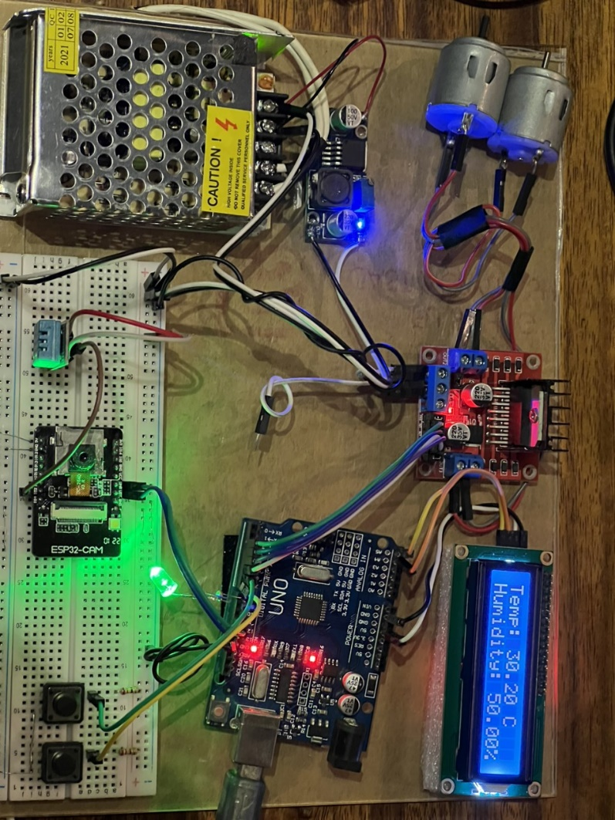

**3**

**8**

**7**

**5**

**6**

**4**

**2**

**1**

Hình 5. 1:Kết quả mô hình toàn hệ thống

Mô hình hệ thống được bày trí theo từng khu vực như hình trên, bao gồm các khối chức năng:

* + - * (1) Khối nguồn: cung cấp nguồn cho toàn hệ thống hoạt động.
      * (2) Khối chấp hành động cơ bơm nước: điều khiển 2 motor khi có tín hiệu từ khối xử lý trung tâm (Arduino Uno).
      * (3) Khối xử lý trung tâm: Khi mới bắt đầu cấp nguồn cho hệ thống, khối xử lý trung tâm Arduino Uno R3 sẽ chờ nhận tín hiệu của ESP32-CAM để cập nhật hiển thị LCD I2C và gửi tín hiệu điều khiển tới module L298N và Led.
      * (4) Khối hiển thị: LCD I2C sẽ nhận và hiển thị nội dung được nhận từ khối xử lý trung tâm.
      * (5) Khối Camera: là ESP32-CAM tích hợp sẵn Camera 2MP, khi cấp nguồn cho hệ thống, ESP32-CAM sẽ kết nối với Wifi và bắt đầu truyền dữ liệu nhận đoực từ DHT11 gửi đến Firebase, đồng thời truyền UART đến bộ xử lý trung tâm Arduino Uno R3.
      * (6) Khối nút nhấn: Nhận lệnh điều khiển từ phím cứng để điều khiển bật tắt máy bơm thông qua bộ xử lý trung tâm.
      * (7) Khối cảnh báo: Khi nhiệt độ hoặc độ ẩm vượt mức thiết lập ban đầu cho hệ thống, led sẽ được bật sáng từ lệnh của khối xử lý trung tâm.
      * (8) Khối cảm biến: Sử dụng DHT11 để truyền thông tin nhiệt độ, độ ẩm đến ESP32-CAM.

### 5.2.2.Kết quả giao diện Web

Hình 5. 2:Kết quả khi hiển thị trên giao diện Web

Giao diện Web hoạt động khi người dùng truy cập vào đường link theo dõi vườn rau.

Đóng vai trò quan trọng để người dùng có thể quan sát tình trạng vườn rau của mình từ xa với thiết bị di động có kết nối internet.

Bố cục của giao diện này được chia làm 3 thành phần chính:

* + - * Phần tiêu đề: Hiển thị các nội dung như tên giao diện ở trung tâm là SMART GARDEN (Vườn thông minh). Góc phải hiển thị logo Trường, góc trái hiển thị ngày tháng năm và thời gian thực cùng với tên Vườn cải.
      * Phần thân giao diện: Bao gồm các trạng thái nhiệt độ, độ ẩm, mức độ sâu bệnh ở hàng đầu tiên và các trạng thái của thiết bị ngoại vi bao gồm: máy bơm 1, đèn led và máy bơm 2 ở hàng thứ 2.
      * Phần chân giao diện: Hiển thị họ tên nhóm sinh viên thực hiện đề tài.

**5.2.3.Kết quả lưu trữ dữ liệu trên Firebase**

Hình 5. 3:Kết quả hiện thị trên Firebase

Khi hệ thống bắt đầu khởi động, dữ liệu từ DHT11 và Camera trên ESP32-CAM sẽ được cập nhật liên tục lên cơ sở dữ liệu Firebase.  
Các giá trị được cập nhật lên Firebase bao gồm: nhiệt độ, độ ẩm, tình trạng sâu bệnh và trạng thái hoạt động của các thiết bị ngoại vi.

## 5.3.NHẬN XÉT VÀ ĐÁNH GIÁ HỆ THỐNG

Sau khi hoàn thành hệ thống và cho chạy thử, nhóm nhận thấy được mô hình hoạt động đúng như yêu cầu và mục tiêu đặt ra của đề tài:

Về hoạt động phần cứng:

* + - * Hệ thống hoạt động ổn định.
      * Khối xử lý trung tâm (Arduino Uno R3) và khối ESP32-CAM có thể kết nối với nhau, điều khiển được các thiết bị ngoại vi.
      * ESP32-CAM kết nối với Wifi và cập nhật Firebase, gửi dữ liệu qua giao thức UART đến bộ xử lý trung tâm ngay sau khi được cấp nguồn.

Về hoạt động trên phần mềm:

* + - * Giao diện hiển thị trên Web đơn giản, dễ quan sát các thông số của vườn rau.
      * Dữ liệu từ vườn rau được cập nhật lên cơ sở dữ liệu Firebase và Camera luôn ở chế độ sẵn sàng hoạt động

Tuy nhiên, hệ thống của nhóm vẫn còn một số hạn chế sau:

* + - * Hệ thống đòi hỏi có kết nối Wifi nên tốc độ cập nhật lên cơ sở dữ liệu phụ thuộc vào tốc độ mạng Wifi phát ra, nếu mạng yếu sẽ gây ra trễ trong quá trình truyền nhận dữ liệu.
      * Tốc độ giao tiếp UART của ESP32-CAM và Arduino Uno R3 còn hạn chế, phải mất từ 1-3 giây để Arduino nhận dữ liệu và hiển thị lên LCD.
      * Hệ thống sẽ ngừng hoạt động khi ESP32-CAM không kết nối được Wifi để truyền dữ liệu đến Arduino hoặc khi mất điện.

# CHƯƠNG 6: KẾT LUẬN VÀ HƯỚNG PHÁT TRIỂN

## 6.1. KẾT LUẬN

Sau nhiều tuần nhóm nghiên cứu, thiết kế và thi công đề tài: “NGHIÊN CỨU, NHẬN DẠNG, THIẾT KẾ VÀ THI CÔNG HỆ THỐNG GIÁM SÁT SỰ PHÁT TRIỂN CỦA VƯỜN RAU THÔNG MINH CÓ SỬ DỤNG XỬ LÝ ẢNH ”. Nhóm đã hoàn thiện mô hình hệ thống và đã đáp ứng được những yêu cầu đặt ra:

* Đo được nhiệt độ - độ ẩm của môi trường để điều khiển tự động động cơ bơm nước giúp cây sinh trưởng trong hoàn cảnh tốt nhất.
* Sử dụng các nút nhấn để điều khiển động cơ bơm nước khi chế độ tự động không hoạt động hoặc bị trì hoãn.
* Nhận diện được mức độ sâu bệnh trên lá cây rau.
* Tạo giao diện Web giúp người dùng thuận tiện theo dõi tình trạng vườn rau.

Nhìn chung toàn bộ mô hình đã hoạt động đáp ứng nhu cầu đưa ra nhưng vẫn còn một số hạn chế như cần được phát triển thêm như:

* Hệ thống sử dụng các Module kết nối với nhau bằng dây bus nên thường gặp tình trạng hở dây, ảnh hưởng tới việc truyền nhận dữ liệu giữa các Module.
* Việc truyền dữ liệu UART từ ESP32-CAM đến Arduino còn bị chậm khiến cho việc hiển thị LCD cũng như điều khiển khối động cơ bơm nước còn chậm.
* Camera của ESP32-CAM ở mức giá rẻ nên chất lượng hình ảnh thấp, việc nhận dạng các lá sâu bệnh chỉ ở mức độ cơ bản.

## 6.2. HƯỚNG PHÁT TRIỂN

Hệ thống vườn thông minh đang mở ra nhiều tiềm năng phát triển đáng kể trong lĩnh vực nông nghiệp thông minh. Tuy đề tài chỉ được xây dựng ở mức độ mô hình đồ án môn học nhưng nhóm nhận thấy có thể phát triển thêm một số tính năng khi áp dụng ngoài thực tế như sau:

* Mở rộng kết nối IoT, tích hợp thêm một số cảm biến như cảm biến lượng mưa, mức độ gió và sử dụng các nền tảng kết nối mạng tiên tiến hơn giúp quản lý và thu thập dữ liệu hiệu quả hơn từ nhiều nguồn. Xây dụng ứng dụng di động và giao diện người dùng giúp người dùng dễ dàng quản lý và theo dõi vườn từ xa.
* Sử dụng module Camera có chất lượng tốt hơn, có độ phân giải cao để hình ảnh thu thập được có độ chính xác cao.
* Thêm số lượng máy bơm và đèn chiếu sáng cho vườn rau tùy theo độ lớn của vườn.
* Nâng cấp giao diện Website để người dùng có thể vừa theo dõi được các giá trị nhiệt độ, độ ẩm, mức độ sâu bệnh, vừa có thể theo dõi trực tiếp camera của khu vườn. Điều khiển được các thiết bị trực tiếp trên Web.
* Tích hợp thêm nguồn năng lượng dữ trự như pin Mặt trời, giúp hệ thống hoạt động ngay cả khi mất điện.

# TÀI LIỆU THAM KHẢO

Sách tham khảo:

[1] Nguyễn Việt Hùng, Nguyễn Ngô Lâm, Nguyễn Văn Phúc, Đặng Phước Hải Trang, “Kỹ thuật truyền số liệu”, NXB Đại học Quốc gia TP Hồ Chí Minh, 1/2013

Datasheet tham khảo:

# PHỤ LỤC

**Code chương trình Arduino Uno R3:**

**Code chương trình ESP32-CAM:**